LAPORAN KERJA PRAKTIK

SISTEM LOGBOOK PROGRAM STUDI D3 KEPERAWATAN FITKES UNJANI SUB SISTEM: LAPORAN REKAPITULASI KEGIATAN MAHASISWA

Diajukan untuk Memenuhi Salah Satu Syarat
Mata Kuliah Kerja Praktik
Jenjang Strata 1 pada Program Studi Teknik Informatika
Universitas Jenderal Achmad Yani


Disusun Oleh:
Tegar Putu Satria | Pandu Setia Anugrah
NIM. 2250 08 1075 | NIM. 2250 08 1076

PROGRAM STUDI TEKNIK INFORMATIKA
FAKULTAS SAINS DAN INFORMATIKA
UNIVERSITAS JENDERAL ACHMAD YANI
CIMAHI 2025


LEMBAR PENGESAHAN
LAPORAN KERJA PRAKTIK

Judul Kerja Praktik:
SISTEM LOGBOOK PROGRAM STUDI D3 KEPERAWATAN FITKES UNJANI SUB SISTEM: LAPORAN REKAPITULASI KEGIATAN MAHASISWA

Oleh:

Tegar Putu Satria
NIM. 2250 08 1075
Pandu Setia Anugrah
NIM. 2250 08 1076

Telah Diperiksa dan Disetujui
Sebagai Laporan Kerja Praktik:
Pada Tanggal 2025
Dosen Pembimbing
Kerja Praktik

Dr. Ridwan Ilyas, S. Kom., M. T.
NID. 4121 879 90

Pembimbing Lapangan

Dr. Ridwan Ilyas, S. Kom., M. T.
NID. 4121 879 90

Diketahui,
Ka. Program Studi Informatika
Tanda Tangan

Puspita Nurul Sabrina, S.Kom., M.T.
NID. 4121 905 85

LEMBAR PERNYATAAN KEASLIAN
LAPORAN KERJA PRAKTIK

Kami yang bertandatangan di bawah ini, dengan ini menyatakan bahwa laporan kerja praktik yang telah kami buat dengan judul sebagai berikut:

SISTEM LOGBOOK PROGRAM STUDI D3 KEPERAWATAN FITKES UNJANI SUB SISTEM: LAPORAN REKAPITULASI KEGIATAN MAHASISWA

Merupakan hasil karya kami. Laporan beserta sistem yang telah dibuat merupakan hasil pekerjaan kami sepenuhnya, ide, pendapat, atau materi yang berasal dari sumber lain telah dikutip dengan cara penulisan referensi yang sesuai dan baku.

Demikian pernyataan ini telah kami buat.

Cimahi, September 2025
Tegar Putu Satria  NIM. 2250 08 1075 | Pandu Setia Anugrah  NIM. 2250 08 1076

KATA PENGANTAR
Puji dan syukur penulis panjatkan ke hadirat Allah SWT atas segala rahmat dan karunia-Nya sehingga laporan Kerja Praktik ini dapat diselesaikan dengan baik. Laporan ini disusun sebagai salah satu syarat akademik pada Program Studi Informatika, Universitas Jenderal Achmad Yani. Penulis mengucapkan terima kasih kepada Dr. Ridwan Ilyas, S.Kom., M.T. selaku dosen pembimbing yang telah memberikan arahan, bimbingan, serta dukungan selama pelaksanaan Kerja Praktik. Ucapan terima kasih juga penulis sampaikan kepada seluruh pihak yang telah membantu dan memberikan kontribusi, baik secara langsung maupun tidak langsung, sehingga laporan ini dapat terselesaikan. Penulis menyadari bahwa laporan ini masih memiliki keterbatasan dan kekurangan. Oleh karena itu, penulis mengharapkan kritik dan saran yang bersifat membangun demi perbaikan dan penyempurnaan di masa mendatang. Semoga laporan ini dapat memberikan manfaat bagi pembaca serta menjadi referensi yang berguna.

Bandung, September 2025
Penulis

ABSTRAK
Proses pencatatan dan pemantauan kegiatan praktik mahasiswa pada Program Studi D3 Keperawatan masih dilakukan secara manual menggunakan logbook fisik. Kondisi tersebut menimbulkan berbagai permasalahan, seperti proses validasi yang kurang efisien, kesulitan dalam pemantauan progres praktik mahasiswa, serta kendala dalam melakukan rekapitulasi data secara cepat dan akurat. Oleh karena itu, diperlukan sebuah sistem informasi yang mampu mendukung proses validasi dan rekapitulasi praktik mahasiswa secara terintegrasi. Kerja praktik ini bertujuan untuk merancang dan membangun sistem informasi logbook digital berbasis web yang difokuskan pada modul pembimbing, yaitu Dosen dan Clinical Instructor (CI). Metodologi pengembangan sistem yang digunakan adalah metode Waterfall, yang meliputi tahap analisis kebutuhan, perancangan sistem, implementasi, dan pengujian. Perancangan sistem dilakukan menggunakan pemodelan Unified Modeling Language (UML) serta Entity Relationship Diagram (ERD) untuk memodelkan struktur data. Sistem dikembangkan menggunakan framework CodeIgniter 4 dan basis data MySQL. Hasil implementasi menunjukkan bahwa sistem telah berhasil mendukung proses autentikasi pengguna serta validasi praktik laboratorium oleh Dosen dan praktik klinik oleh CI. Selain itu, sistem mampu menampilkan data rekapitulasi praktik mahasiswa. Namun, berdasarkan hasil pengujian Black Box, fitur perhitungan dan visualisasi persentase capaian praktik pada rekapitulasi dan dashboard belum sepenuhnya berjalan sesuai dengan perancangan. Secara keseluruhan, tingkat penyelesaian sistem mencapai sekitar 50% dari kebutuhan fungsional yang direncanakan. Dengan adanya sistem logbook digital ini, diharapkan proses validasi dan pemantauan praktik mahasiswa dapat dilakukan dengan lebih efisien dan terstruktur. Pengembangan lanjutan diperlukan untuk menyempurnakan fitur perhitungan persentase capaian praktik serta memperluas modul pengguna lainnya.
Kata kunci: logbook digital, sistem informasi, validasi praktik, rekapitulasi, CodeIgniter 4

DAFTAR ISI

LEMBAR PENGESAHAN LAPORAN KERJA PRAKTIK i
LEMBAR PERNYATAAN KEASLIAN ii
KATA PENGANTAR iii
ABSTRAK iv
DAFTAR ISI v
DAFTAR GAMBAR viii
DAFTAR TABEL x
DAFTAR SINGKATAN xi
DAFTAR SIMBOL xiii
BAB I PENDAHULUAN 1
1.1 Latar Belakang 1
1.2 Rumusan Masalah 2
1.3 Batasan Masalah 2
1.4 Maksud dan Tujuan 3
1.4.1 Maksud 3
1.4.2 Tujuan 3
1.5 Metodologi Kerja Praktik 4
1.5.1 Analisis Kebutuhan 4
1.5.2 Perancangan Sistem 5
1.5.3 Implementasi 5
1.5.4 Pengujian 5
1.5.5 Penyusunan Laporan 6
1.6 Sistematika Penulisan 6
BAB II TINJAUAN PUSTAKA 7
2.1 Landasan Teori 7
2.1.1 Logbook Digital 7
2.1.2 Metodologi Waterfall 7
2.1.3 Unified Modelling Language 8
2.1.4 Entity Relationship Diagram 9
2.1.5 CodeIgniter 4 10
2.1.6 MySQL 11
2.1.7 XAMPP dan PHPMyAdmin 11
BAB III ANALISIS DAN PERANCANGAN 13
3.1 Latar Belakang Perusahaan 13
3.2 Analisis Sistem Berjalan 13
3.2.1 Aktor Sistem Berjalan 13
3.2.2 Alur Proses Sistem Berjalan 14
3.2.3 Permasalahan Sistem Berjalan 15
3.3 Analisis Sistem Usulan 16
3.3.1 Tujuan Sistem Usulan 17
3.3.2 Aktor Sistem Susulan 17
3.3.3 Alur Proses Sistem Usulan 18
3.4 Analisis Kebutuhan Sistem 19
3.4.1 Kebutuhan Fungsional 19
3.4.2 Kebutuhan Non-Fungsional 21
3.5 Perancangan Sistem 23
3.5.1 Perancangan Proses Bisnis (Use Case) 23
3.5.2 Perancangan Alur Kerja (Activity Diagram) 32
3.5.3 Perancangan Interaksi (Sequence Diagram) 37
3.5.4 Perancangan Basis Data (ERD) 39
3.5.5 Perancangan Antarmuka Pengguna 40
BAB IV IMPLEMENTASI DAN PENGUJIAN 50
4.1 Implementasi Sistem 50
4.1.1 Lingkungan Implementasi 50
4.1.2 Implementasi Basis Data 51
4.1.3 Implementasi Antarmuka 57
4.2 Pengujian Sistem 65
4.2.1 Metode Pengujian 65
4.2.2 Skenario dan Hasil Pengujian 65
4.2.3 Analisis Hasil Pengujian 67
4.2.4 Bukti Pengujian Sistem 68
4.3 Evaluasi Sistem 71
4.3.1 Kelebihan Sistem 71
4.3.2 Kekurangan Sistem 71
BAB V KESIMPULAN DAN SARAN 73
5.1 Kesimpulan 73
5.2 Saran 73
DAFTAR PUSTAKA 75

DAFTAR GAMBAR
Gambar 3. 1. Use Case Diagram Autentikasi Pengguna 24
Gambar 3. 2. Use Case Diagram Fungsionalitas Dosen 25
Gambar 3. 3. Use Case Diagram Fungsionalitas Clinical Instructor 26
Gambar 3. 4. Activity Diagram Login 33
Gambar 3. 5. Activity Diagram Logout 34
Gambar 3. 6. Activity Diagram Manajemen Praktik Lab 34
Gambar 3. 7. Activity Diagram Manajemen Praktik Klinik 35
Gambar 3. 8. Activity Diagram Rekapitulasi Praktik 36
Gambar 3. 9. Sequence Diagram Proses Validasi Praktik Lab dan Klinik 37
Gambar 3. 10. Sequence Diagram Proses Rekapitulasi 38
Gambar 3. 11 Entity Relationship Diagram (ERD) Sistem Logbook Digital 39
Gambar 3. 12 Login 41
Gambar 3. 13 Dashboard Dosen 42
Gambar 3. 14 Praktik Lab 43
Gambar 3. 15 Validasi praktik lab 44
Gambar 3. 16 Praktik Klinik 45
Gambar 3. 17 Praktik klinik Dosen Asistensi 46
Gambar 3. 18 Dashboard 47
Gambar 3. 19 Mata Ajar 47
Gambar 3. 20 Kompetensi 48
Gambar 3. 21 Validasi 48
Gambar 3. 22 Rekapitulasi 49
Gambar 3. 23 Data Mahasiswa 49
Gambar 4. 1 Clinical_Instruktor 51
Gambar 4. 2 Dialog_ci 51
Gambar 4. 3 Dosen 52
Gambar 4. 4 Kelas 52
Gambar 4. 5 Kompetensi 52
Gambar 4. 6 Kurikulum 53
Gambar 4. 7 Logbook Praktik 53
Gambar 4. 8 Mahasiswa 53
Gambar 4. 9 Mata_Ajar 54
Gambar 4. 10 Penugasan_CI 54
Gambar 4. 11 Penugasan Dosen 55
Gambar 4. 12 Rekap Praktik 55
Gambar 4. 13 Semeste_Akademik 56
Gambar 4. 14 Semester_Mahasiswa 56
Gambar 4. 15 Tahap Praktik 56
Gambar 4. 16Tahun Ajaran 57
Gambar 4. 17 Admin 57
Gambar 4. 18 UI home dosen 58
Gambar 4. 19 UI Praktik Lab 58
Gambar 4. 20 UI validasi 59
Gambar 4. 21 Praktik Klinik 59
Gambar 4. 22 Praktik klinik komunikasi 60
Gambar 4. 23 Rekap Mahasiswa 60
Gambar 4. 24. Rekap Praktik 61
Gambar 4. 25 Dashboard CI 61
Gambar 4. 26 Mata ajar 62
Gambar 4. 27 mata ajar kompetensi 63
Gambar 4. 28 Mata ajar validasi 63
Gambar 4. 29 Rekap Mahasiswa 64
Gambar 4. 30 Data Mahsiswa 64
Gambar 4. 31. Bukti Pengujian Login 69
Gambar 4. 32. Bukti Pengujian Validasi Praktik Lab dan Klinik 69
Gambar 4. 33. Bukti Pengujian Rekapitulasi Praktik Lab dan Klinik 70
Gambar 4. 34. Bukti Pengujian Dashboard 70
Gambar 4. 35. Bukti Pengujian Logout 71

DAFTAR TABEL
Table 1. Simbol Use Case Diagram xiii
Table 2. Simbol Activity Diagram xiv
Table 3. Simbol Sequence Diagram xvi
Tabel 3. 1. Kebutuhan Non-Fungsional 22
Tabel 3. 2. Use Case Scenario Autentikasi 27
Tabel 3. 3. Use Case Scenario Validasi Praktik Lab 29
Tabel 3. 4. Use Case Scenario Validasi Praktik Klinik 30
Tabel 3. 5. Use Case Scenario Rekapitulasi 32
Tabel 4. 1. Pengujian Black Box 67

DAFTAR SINGKATAN
No. | Istilah dan Singkatan | Keterangan
1. | Unjani | Universitas Jenderal Achmad Yani, lokasi kerja praktik yang dilaksanakan
2. | Fitkes | Fakultas Ilmu dan Teknologi Kesehatan, salah satu fakultas di unjani yang
3. | KP | Kerja Praktik
4. | CI | Clinical Instructor, merupakan salah satu user yang menggunakan sistem logbook
5. | API | Application Programming Interface, antarmuka pemanggilan layanan antar komponen
6. | ERD | Entity Relationship Diagram, diagram yang digunakan untuk memodelkan struktur dan relasi antar entitas dalam basis data.
7. | UML | Unified Modeling Language, bahasa pemodelan standar untuk memvisualisasikan dan merancang sistem perangkat lunak.
8. | MVC | Model-View-Controller, pola arsitektur perangkat lunak yang memisahkan logika aplikasi, tampilan, dan kontrol.
9. | PHP | Hypertext Preprocessor, bahasa pemrograman yang digunakan untuk pengembangan aplikasi web.
10. | RDBMS | Relational Database Management System, sistem manajemen basis data relasional seperti MySQL.
11. | UI | User Interface, antarmuka pengguna yang digunakan untuk berinteraksi dengan sistem.
12. | CRUD | Create, Read, Update, Delete - operasi dasar dalam pengelolaan data di sistem basis data.
13. | CSV | Comma Separated Values, format file teks untuk menyimpan data dalam bentuk tabel yang dipisahkan oleh koma.
14. | JSON | JavaScript Object Notation, format pertukaran data yang ringan dan mudah dibaca.
15. | SDLC | Software Development Life Cycle, tahapan dalam pengembangan perangkat lunak.

DAFTAR SIMBOL
1. Simbol Use Case Diagram
Table 1. Simbol Use Case Diagram
Q | Simbol | Nama Simbol | Deskripsi
1 | /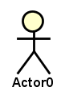 | Actor | Orang, proses, atau sistem lain yang berinteraksi dengan sistem informasi yang dibuat, tetapi berada di luar sistem itu sendiri.
2 | 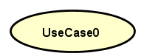 | Use Case | Kegiatan atau fungsi yang dapat dilakukan oleh actor di dalam sistem untuk mencapai tujuan tertentu.
3 |  | Extend | Hubungan di mana suatu proses dapat menambahkan langkah tambahan ke proses utama jika kondisi tertentu terpenuhi.
4 | 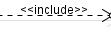 | Include | Hubungan di mana suatu proses selalu menyertakan proses lain sebagai bagian dari langkah-langkahnya.
5 |  | Association | Garis yang menunjukkan hubungan atau interaksi langsung antara actor dengan proses (use case) di dalam sistem.
(Sumber : Haviluddin, 2011. Memahami Penggunaan UML (Unified Modelling Language. Jurnal Informatika Mulawarman, Vol.6, Page.1-5)
2. Simbol Activity Diagram
Table 2. Simbol Activity Diagram
No. | Simbol | Nama Simbol | Deskripsi
1 |  | Status Awal | Menunjukkan titik mulai dari suatu alur aktivitas atau proses dalam sistem. Biasanya hanya ada satu status awal dalam satu diagram.
2 | 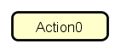 | Aktivitas | Menunjukkan kegiatan atau tindakan yang dilakukan oleh sistem atau pengguna dalam suatu proses. Setiap aktivitas menggambarkan satu langkah kerja.
3 |  | Penggabungan | Menunjukkan penggabungan dari beberapa alur proses menjadi satu alur. Digunakan setelah percabangan untuk menyatukan kembali jalur keputusan.
4 |  | Percabangan | Menunjukkan pemilihan jalur proses berdasarkan kondisi tertentu. Biasanya memiliki dua atau lebih cabang dengan hasil seperti “ya/tidak” atau “benar/salah”.
5 |  | Status Akhir | Menunjukkan titik berakhirnya suatu alur aktivitas atau proses dalam sistem. Diagram dapat memiliki lebih dari satu status akhir.
(Sumber: Winda, Umi, 2016. Sistem Informasi Kepadatan Penduduk Kelurahan Atau Desa Studi Kasus Pada Kecamatan Bati-Bati Kabupaten Tanah Laut. Jurnal Sains dan Informatika, Vol.2, Page.1-8)
3. Simbol Sequence Diagram
Table 3. Simbol Sequence Diagram
No. | Simbol | Nama Simbol | Deskripsi
1 | 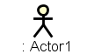 | Aktor | Pihak luar (pengguna atau sistem lain) yang memulai interaksi dengan sistem untuk melakukan suatu proses.
2 | 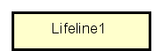 | Objek | Komponen atau bagian dalam sistem yang saling berinteraksi melalui pengiriman dan penerimaan pesan. Biasanya ditempatkan di bagian atas diagram.
3 |  | Pesan tipe call | Menunjukkan pemanggilan fungsi atau metode dari satu objek ke objek lain. Biasanya ditandai dengan panah solid menuju objek penerima.
4 |  | Pesan tipe send | Menunjukkan pengiriman data atau sinyal asinkron ke objek lain tanpa menunggu balasan.
5 |  | Pesan tipe return | Menunjukkan balasan atau hasil dari suatu pemanggilan fungsi. Biasanya digambarkan dengan panah putus-putus menuju objek pengirim.
6 |  | Waktu aktif | Menyatakan objek dalam keadaan aktif daan berinteraksi, semua yang terhubung dengan waktu aktif ini adalah sebuah tahapan yang dilakukan didalamnya.
7 |  | Garis hidup | Menyatakan kehidupan suatu objek.
(Sumber: S, Rosa A. dan M. Shalahuddin, 2016. Rekayasa Perangkat Lunak Terstruktur dan Berorientasi Objek. Penerbit Informatika)
4. Simbol Entity Relationship Diagram
Table 4. Simbol Entity Relationship Diagram
No. | Simbol | Nama Simbol | Deskripsi
1 |  | Entitas | Representasi tabel dalam database.
2 |  | Atribut | Kolom atau field yang dimiliki oleh entitas.
3 |  | Relasi | Hubungan antar entitas.
4 | 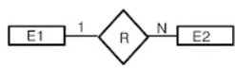 | Kardinalitas | Menunjukkan jumlah hubungan antar entitas (1:1, 1:N, M:N).
(Sumber: S, Rosa A. dan M. Shalahuddin, 2016. Rekayasa Perangkat Lunak Terstruktur dan Berorientasi Objek. Penerbit Informatika)

BAB I
PENDAHULUAN

Latar Belakang
Proses rekapitulasi dan verifikasi logbook praktik mahasiswa keperawatan secara manual menjadi tantangan utama bagi dosen di setiap akhir semester. Proses ini sangat menyita waktu dan secara langsung mengurangi efektivitas dalam pemantauan dan memberikan sebuah umpan balik secara berkala. Akibatnya, proses penilaian pencapaian kompetensi mahasiswa menjadi tidak efisien dan rentan terhadap ketidakakuratan data.
Berdasarkan observasi yang dilakukan di Program Studi D3 Keperawatan Universitas Jenderal Achmad Yani, alur kerja yang ada saat ini masih sepenuhnya bergantung pada buku fisik. Mahasiswa diwajibkan meminta tanda tangan dari pembimbing akademik maupun pembimbing klinik setiap menyelesaikan suatu kompetensi, yang kemudian direkapitulasi secara manusal oleh bagian akademik. Proses ini teridentifikasi menimbulkan beberapa risiko, seperti adanya pencapaian kompetensi mahasiswa pada praktik klinik yang cenderung sama, adanya celah kecurangan akademik seperti validasi tanpa kehadiran fisik di lokasi praktik, dan potensi ketidakakuratan data akibat kesalahan perhitungan saat rekapitulasi.
Untuk menjawab tantangan tersebut, dikembangkan sebuah Sistem Logbook Digital berbasis web sebagai solusi yang relevan. Sistem ini dirancang untuk memfasilitasi seluruh alur kerja praktik lab dan praktik klinik, mulai dari pencatatan harian, verifikasi real-time, hingga rekapitulasi otomatis. Secara spesifik, fokus utama dalam pengembangan proyek ini adalah pada perancangan modul rekapitulasi dan validasi kegiatan, yang merupakan dua proses paling krusial untuk memastikan akurasi penilaian akhir mahasiswa.
Dengan begitu, pengembangan sistem ini bertujuan untuk menciptakan sebuah ekosistem pelaporan praktik lab dan praktik klinik yang lebih efisien dan akuntabel. Diharapkan sistem ini dapat memberikan manfaat signifikan bagi mahasiswa, pembimbing akademik dan klinik, maupun program studi dalam meningkatkan kualitas proses pembelajaran praktik.

1.2 Rumusan Masalah
Berdasarkan latar belakang yang telah diuraikan, maka permasalahan yang akan diselesaikan dalam proyek ini adalah sebagai berikut:
- Belum tersedianya sebuah sistem informasi logbook digital yang terintegrasi untuk mengelola proses pencatatan, validasi, dan rekapitulasi kegiatan praktik lab dan klinik di Program Studi D3 Keperawatan Universitas Jenderal Achmad Yani.
- Proses validasi pencapaian kompetensi mahasiswa yang masih dilakukan secara manual tidak menjamin keabsahan data dan menyulitkan pembimbing untuk melakukan pemantauan secara real-time.
- Proses rekapitulasi data pencapaian kompetensi pada akhir semester yang bersifat manual memiliki risiko tinggi terhadap ketidakakuratan data dan menyebabkan tidak efisien dalam proses evaluasi akhir oleh pihak program studi.

1.3 Batasan Masalah
Agar pengembangan sistem ini lebih terarah dan sesuai dengan tujuan yang ingin dicapai, maka permasalahan dalam proyek ini akan dibatasi pada beberapa aspek berikut:
- Fokus Pengembangan Sistem: pengembangan proyek ini difokuskan secara spesifik pada pembuatan Modul Pembimbing, yang mencakup hak akses untuk Dosen dan Clinical Instructor (CI).
- Fungsionalitas yang Dibangun: pengembangan sistem difokuskan pada fitur-fitur, seperti validasi kegiatan praktik oleh dosen dan clinical instructor dan rekapitulasi laporan pencapaian kompetensi mahasiswa oleh Dosen dan CI sesuai dengan hak aksesnya.
- Fungsional yang Tidak Dibahas: sistem ini tidak akan mencakup fitur-fitur di luar proses logbook, seperti forum diskusi dan integrasi langsung dengan sistem e-learning universitas, selain itu sistem yang dikembangkan tidak mencakup pada modul mahasiswa dan modul admin.
- Pengguna Sistem: meskipun sistem secara keseluruhan dirancang untuk empat jenis pengguna, proyek ini hanya berfokus pada implementasi alur kerja untuk dua pengguna, yaitu:
  - Dosen: sebagai pengguna yang melakukan validasi dan pemantauan praktik lab, serta melihat rekapitulasi seluruh praktik lab dan klinik.
  - Clinical Instructor (CI): sebagai pengguna yang melakukan validasi dan pemantauan praktik klinik, serta melihat rekapitulasi praktik klinik.
- Data: data yang dikelola dan ditampilkan dalam modul yang dikembangkan ini terbatas pada data kegiatan praktik klinik dan lab mahasiswa yang relevan untuk proses validasi dan rekapitulasi.

1.4 Maksud dan Tujuan
Berdasarkan rumusan dan batasan masalah yang ditetapkan, maka maksud dan tujuan dari pelaksanaan kerja praktik serta pengembangan proyek ini adalah sebagai berikut.

1.4.1 Maksud
Maksud dari pengembangan proyek ini adalah untuk menerapkan dan mengaplikasikan ilmu pengetahuan yang sudah dipelajari selama kuliah di Informatika Unjani dalam merancang dan membangun sebuah komponen sistem informasi yang fungsional. Secara spesifik, proyek ini dimaksudkan untuk mengembangakn modul Dosen dan CI sebagai bagian dari Sistem Logbook Digital, guna membantu mengatasi permasalahan efisiensi dan validitas data dalam proses pemantauan praktik mahasiswa di Program Studi D3 Keperawatan Universitas Jenderal Achmad Yani.

1.4.2 Tujuan
Tujuan spesifik yang ingin dicapai dari pengembangan proyek ini adalah:
- Merancang dan membangun modul Dosen dan CI pada sistem logbook digital berbasis web yang mampu mengelola proses validasi kegiatan dan menampilkan rekapitulasi pencapaian kompetensi mahasiswa.
- Mengimplementasikan fitur validasi kegiatan praktik secara real-time pada modul dosen dan ci untuk meningkatkan validitas dan objektivitas data.
- Menyediakan fungsionalitas rekapitulasi otomatis pada modul dosen dan ci yang dapat menghasilkan laporan pencapaian kompetensi secara cepat dan akurat dalam mendukung proses evaluasi.
- Menyusun laporan kerja praktik yang mendokumentasikan seluruh pengembangan modul dosen dan ci, mulai dari tahap analisis, perancangan, hingga implementasi, sebagai salah satu syarat kelulusan.

1.5 Metodologi Kerja Praktik
Dalam menyelesaikan proyek pengembangan Modul Dosen dan CI pada sistem logbook digital ini, penulis menggunakan metodologi Waterfall. Metodologi ini memiliki tahapan-tahapan yang sistematis dan berurutan, yang akan menjadi acuan dalam setiap proses pengerjaan. Alur tahapan yang akan dilakukan dalam pengerjaan proyek ini diilustrasikan pada Gambar 1.1.
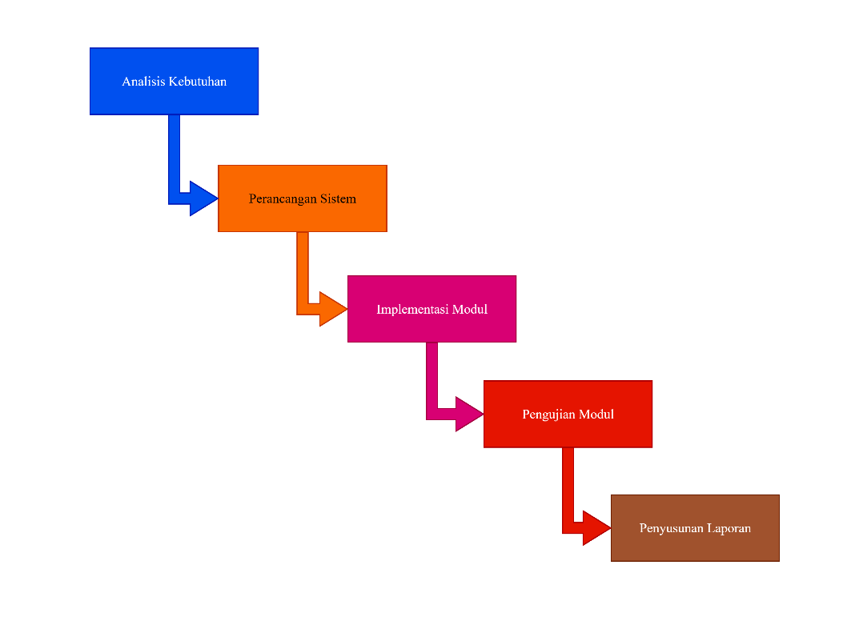
Gambar 1. 1. Diagram Waterfall

1.5.1 Analisis Kebutuhan
Tahap pertama adalah melakukan analisis untuk mengidentifikasi dan mendefinisikan semua kebutuhan fungsional dan non-fungsional dari modul dosen dan ci yang akan dibangun. Kegiatan yang dilakukan pada tahap ini meliputi:
- Studi Literatur: mempelajari logbook fisik Program Studi D3 Keperawatan Unjani dan laporan proyek sejenis yang berkaitan dengan sistem informasi logbook, terutama bidang kesehatan.
- Observasi: mengamati dan memahami alur kerja manual proses validasi dan rekapitulasi yang saat ini berjalan di Program Studi D3 Keperawatan Unjani.
- Wawancara: melakukan diskusi dengan pihak terkait untuk mendapatkan gambaran detail mengenai kebutuhan dan kendala yang dihadapi.

1.5.2 Perancangan Sistem
Berdasarkan hasil analisis kebutuhan, tahap selanjutnya adalah membuat rancangan dari sistem. Tahap ini bertujuan untuk memberikan gambaran yang jelas tentang bagaimana sistem akan dibangun dan bekerja. Kegiatan yang dilakukan meliputi:
- Perancangan Proses Bisnis: menggambarkan alur kerja sistem menggunakan diagram seperti Use Case Diagram dan Activity Diagram.
- Perancangan Basis Data: merancang struktur tabel dan relasi antar tabel yang akan digunakan untuk menyimpan data menggunakan diagram Entity Relationship Diagram.
- Perancangan Interaksi Objek: menggambarkan urutan interaksi atau pesan antar objek di dalam sistem untuk sebuah skenario tertentu menggunakan Sequence Diagram.
- Perancangan Antarmuka: merancang tata letak dan tampilan visual dari setiap halaman pada Modul Dosen dan CI.

1.5.3 Implementasi
Tahap implementasi adalah proses penerjemahan hasil perancangan sistem ke dalam baris-baris kode program yang fungsional. Kegiatan pada tahap ini meliputi:
- Pembuatan Basis Data: membuat basis data dan tabel-tabel sesuai dengan rancangan yang telah dibuat.
- Pengembangan Back-End: membangun logika sis server, fungsi-fungsi validasi, dan proses rekapitulasi.
- Pengembangan Front-End: mengimplementasikan rancangan antarmuka pengguna agar dapat berinteraksi dengan pengguna.

1.5.4 Pengujian
setelah sistem selesai dibangun, tahap pengujian dilakukan untuk memastikan bahwa semua fungsionalitas pada Modul Dosen dan CI berjalan sesuai dengan yang diharapkan dan bebas dari bug. Metode pengujian yang akan digunakan adalah Black Box Testing, di mana pengujian difokuskan pada fungsionalitas output tanpa melihat struktur kode internalnya. Skenario pengujian akan mencakup proses login, proses validasi kegiatan, hingga proses melihat laporan rekapitulasi.

1.5.5 Penyusunan Laporan
Tahap terakhir adalah mendokumentasikan seluruh proses yang telah dilakukan, mulai dari perencanaan, analisis, perancangan, implementasi, hingga hasil pengujian ke dalam sebuah laporan Kerja Praktik yang sistematis dan sesuai dengan pendoman yang berlaku.

1.6 Sistematika Penulisan
Untuk memberikan gambaran yang jelas dan menyeluruh mengenai isi dari laporan Kerja Praktik ini, penulisan laporan dibagi menjadi lima bab utama dengan sistematika sebagai berikut:
- BAB I: PENDAHULUAN
Bagian ini adalah pengenalan proyek. Isinya tentang latar belakang, masalah yang ingin diselesaikan, tujuan proyek, cara pengerjaan, dan susunan laporan.
- BAB II: TINJAUAN PUSTAKA
Bab ini menjelaskan teori dan konsep dasar yang digunakan untuk membangun sistem, seperti metode pengembangan dan teknologi yang digunakan.
- BAB III: ANALISIS DAN PERANCANGAN
Di sini, sistem dianalisis untuk menemukan apa saja yang dibutuhkan. Setelah itu, dibuat rancangan untuk sistem, mulai dari alur kerja, database, hingga tampilan antarmuka.
- BAB IV: IMPLEMENTASI DAN PENGUJIAN
Bab ini berisi proses mengubah rancangan menjadi program. Setelah jadi, sistem diuji coba untuk memastikan semuanya berfungsi dengan baik dan sesuai kebutuhan.
- BAB V: KESIMPULAN DAN SARAN
Bagian terakhir yang berisi kesimpulan dan saran-saran untuk pengembangan sistem di kemudian hari.

BAB II
TINJAUAN PUSTAKA

2.1 Landasan Teori
Bagian ini menyajikan kumpulan teori yang menjadi dasar dalam perancangan dan pembangunan sistem. Pembahasan mencakup konsep logbook digital, metodologi waterfall, pemodelan sistem, dan teknologi pendukung yang digunakan.

2.1.1 Logbook Digital
Logbook adalah sebuah dokumen yang secara sistematis merekam serangkaian aktivitas secara kronologis (Connolly & Begg, 2015). Dalam konteks akademik dan profesional, logbook berfungsi sebagai bukti otentik dalam pelaksanaan tugas, alat monitoring bagi pembimbing, serta dasar untuk melakukan evaluasi pencapaian kompetensi.
Logbook biasanya berbentuk buku fisik yang diisi secara manual. Namun penggunaan tersebut memiliki beberapa keterbatasan, seperti tidak efisien dalam proses rekapitulasi, rentan terhadap kerusakan atau kehilangan data, serta kesulitan dalam proses pemantauan secara real-time (Raharjo, 2021). Untuk mengatasi kelamahan tersebut, dikembangkanlah Logbook Digital atau E-Logbook. Logbook digital dapat didefinisikan sebagai sistem perangkat lunak yang dirancang untuk mendigitalisasi proses pencatatan, validasi, dan pelaporan kegiatan secara terintegrasi (Setiadi, 2021). Penerapan logbook digital menawarkan berbagai keunggulan dibandingkan metode manual, di antaranya peningkatan efisiensi, aksesibilitas data, sentralisasi informasi, serta peningkatan validitas dan keakuratan data (Kadir, 2019).

2.1.2 Metodologi Waterfall
Model Waterfall atau model air terjun merupakan salah satu model pengembangan perangkat lunak klasik dalam System Development Life Cycle (SDLC). Menurut Pressman (2019), model Waterfall menggunakan pendekatan sekuensial atau linear, di mana setiap tahapan pengembangan harus diselesaikan secara penuh sebelum melanjutkan ke tahap berikutnya.
Pendekatan ini dianalogikan seperti aliran air terjun yang mengalir dari atas ke bawah dan tidak memungkinkan untuk kembali ke tahap sebelumnya setelah suatu tahap diselesaikan (Saravanos & Curinga, n.d.). Sommerville (2017) menguraikan tahapan model Waterfall sebagai berikut:
- Requirements Analysis and Definition: Tahap pengumpulan, analisis, dan pendefinisian seluruh kebutuhan fungsional dan non-fungsional sistem.
- System and Software Design: Tahap perancangan arsitektur, basis data, dan antarmuka sistem berdasarkan dokumen kebutuhan yang telah dibuat.
- Implementation and Unit Testing: Tahap penerjemahan hasil desain ke dalam kode program dan pengujian unit pada setiap modul yang dibangun.
- Integration and System Testing: Tahap penggabungan seluruh modul menjadi satu sistem yang utuh, dilanjutkan dengan pengujian sistem secara keseluruhan untuk memastikan semua komponen bekerja sesuai harapan.
- Operation and Maintenance: Tahap di mana sistem mulai dioperasikan oleh pengguna dan dilakukan pemeliharaan untuk memperbaiki kesalahan yang ditemukan atau melakukan penyesuaian.
Kelebihan utama model Waterfall terletak pada strukturnya yang sistematis dan mudah dikelola dengan milestone yang jelas di setiap tahapan. Namun, kekurangan dari model ini adalah sifatnya yang kaku sehingga kurang fleksibel dalam mengakomodasi perubahan kebutuhan selama proses pengembangan berlangsung (Rosa & Shalahuddin, 2018).

2.1.3 Unified Modelling Language
Unified Modeling Language (UML) merupakan bahasa pemodelan visual standar yang digunakan untuk memvisualisasikan, merancang, dan mendokumentasikan sistem perangkat lunak. Fowler (2004) menyatakan bahwa UML bukanlah metodologi pengembangan, melainkan bahasa grafis yang menyediakan notasi untuk menggambarkan berbagai aspek sistem.
Diagram UML secara umum diklasifikasikan menjadi dua kategori utama, yaitu diagram struktural dan diagram perilaku (behavioral diagram) (Rosa & Shalahuddin, 2018). Pada penelitian ini, diagram yang digunakan meliputi Use Case Diagram, Activity Diagram, dan Sequence Diagram yang termasuk dalam kategori diagram perilaku.
a. Use Case Diagram Use Case Diagram menggambarkan fungsionalitas sistem dari sudut pandang pengguna. Menurut Nugroho (2020), diagram ini mendeskripsikan interaksi antara aktor dan sistem serta mendefinisikan ruang lingkup fungsional sistem.
b. Activity Diagram Activity Diagram memodelkan alur kerja atau workflow dari suatu proses bisnis. Diagram ini menggambarkan aliran aktivitas dari satu proses ke proses lainnya, termasuk titik awal, pengambilan keputusan, dan titik akhir (Sommerville, 2017).
c. Sequence Diagram Sequence Diagram menggambarkan interaksi antar objek dalam sistem berdasarkan urutan waktu. Diagram ini menunjukkan pesan yang dikirim dan diterima antar objek secara berurutan (Fowler, 2004).

2.1.4 Entity Relationship Diagram
Entity Relationship Diagram (ERD) merupakan model data konseptual yang digunakan untuk menggambarkan struktur logis dari basis data. Menurut Connolly dan Begg (2015), ERD memvisualisasikan entitas, atribut, serta relasi antar entitas sebagai dasar perancangan basis data sebelum tahap implementasi fisik.
Model ERD dibangun oleh beberapa komponen dasar. Menurut (Kendall & Kendall, 2018) komponen-komponen tersebut adalah:
- Entitas (Entity): Sebuah objek dasar yang dapat diidentifikasi di dunia nyata, di mana data tentangnya perlu disimpan. Dalam konteks sistem ini, contoh entitas adalah Mahasiswa, Pembimbing, dan Logbook.
- Atribut (Attribute): Properti atau karakteristik yang mendeskripsikan sebuah entitas. Setiap entitas memiliki sekumpulan atribut. Sebagai contoh, entitas Mahasiswa memiliki atribut seperti NIM, nama, dan program studi. Salah satu atribut, yang disebut Primary Key, berfungsi sebagai pengidentifikasi unik untuk setiap data dalam entitas.
- Relasi (Relationship): Hubungan atau asosiasi yang terjadi antara dua atau lebih entitas. Sebagai contoh, terdapat relasi "melakukan validasi" antara entitas Pembimbing dengan entitas Logbook.
Setiap relasi memiliki aturan yang disebut Kardinalitas, yang mendefinisikan jumlah keterhubungan antar entitas. Terdapat tiga jenis kardinalitas utama, yaitu Satu-ke-Satu (One-to-One), Satu-ke-Banyak (One-to-Many), dan Banyak-ke-Banyak (Many-to-Many). Contoh relasi Satu-ke-Banyak adalah satu Pembimbing dapat memvalidasi banyak Logbook.

2.1.5 CodeIgniter 4
Framework dalam pengembangan perangkat lunak adalah sebuah kerangka kerja yang menyediakan struktur dasar dan komponen-komponen siap pakai untuk membangun aplikasi. Menurut Raharjo (2021), penggunaan framework bertujuan untuk mempercepat proses pengembangan, meningkatkan keterbacaan kode, dan memastikan aplikasi dibangun di atas fondasi yang teruji. CodeIgniter adalah salah satu framework pengembangan aplikasi web berbasis PHP yang bersifat open-source. Proyek ini secara spesifik menggunakan CodeIgniter 4, yang merupakan versi modern dengan berbagai peningkatan performa dan fitur dibandingkan versi sebelumnya (CodeIgniter Foundation, 2025).
CodeIgniter 4 mengimplementasikan pola arsitektur Model-View-Controller (MVC). Pola ini memisahkan logika aplikasi menjadi tiga komponen utama yang saling berinteraksi. Ketiga komponen tersebut adalah:
- Model: Bertanggung jawab atas pengelolaan data dan logika bisnis. Komponen ini terhubung langsung dengan basis data untuk melakukan operasi seperti pengambilan, penyisipan, dan pembaruan data.
- View: Bertanggung jawab atas presentasi atau tampilan data kepada pengguna. View berisi kode HTML dan CSS yang membentuk antarmuka pengguna (UI) dan tidak mengandung logika bisnis yang kompleks.
- Controller: Berperan sebagai perantara yang menghubungkan Model dan View. Controller menerima masukan dari pengguna, berinteraksi dengan Model untuk memproses data, dan kemudian memuat View yang sesuai untuk ditampilkan kembali kepada pengguna.
Pemilihan CodeIgniter 4 sebagai framework dalam proyek ini didasari oleh beberapa keunggulannya. Framework ini dikenal memiliki performa yang cepat karena ukurannya yang ringan (lightweight), memiliki kurva belajar yang landai bagi pengembang, serta dilengkapi dengan dokumentasi yang sangat lengkap dan jelas (CodeIgniter Foundation, 2025). Selain itu, CodeIgniter 4 juga menyediakan berbagai fitur keamanan bawaan untuk membantu melindungi aplikasi dari ancaman siber umum.

2.1.6 MySQL
MySQL adalah sebuah Relational Database Management System (RDBMS) atau sistem manajemen basis data relasional yang bersifat open-source dan sangat populer digunakan dalam pengembangan aplikasi web (Kadir, 2019). Sebagai sebuah RDBMS, MySQL berfungsi untuk mengelola basis data, mulai dari pembuatan struktur data hingga proses manipulasi dan pengambilan data. Seluruh perintah dan operasi pada MySQL menggunakan bahasa standar yang disebut SQL (Structured Query Language) (Connolly & Begg, 2015).
Dasar dari MySQL adalah model relasional, di mana data diorganisir dan disimpan ke dalam struktur tabel. Sebuah tabel terdiri dari baris (rows atau records) dan kolom (columns atau fields). Setiap baris merepresentasikan satu data tunggal, sedangkan kolom merepresentasikan atribut atau properti dari data tersebut (Kadir, 2019). Hubungan antar tabel dibentuk menggunakan kunci (key), seperti Primary Key dan Foreign Key, yang strukturnya dirancang menggunakan ERD. Dalam arsitektur pengembangan web seperti XAMPP, MySQL berperan sebagai server basis data yang bertanggung jawab untuk menyimpan seluruh data persisten dari aplikasi, seperti data pengguna, catatan logbook, dan data kompetensi.

2.1.7 XAMPP dan PHPMyAdmin
XAMPP adalah sebuah paket perangkat lunak web server yang bersifat gratis (open-source) dan lintas platform. Nama XAMPP merupakan akronim dari X (cross-platform), Apache, MariaDB/MySQL, PHP, dan Perl (Perdana, 2019). Fungsi utama dari XAMPP adalah untuk menyederhanakan proses instalasi dan konfigurasi komponen-komponen yang dibutuhkan untuk menjalankan sebuah server web. Dengan menginstal XAMPP, pengembang dapat menciptakan sebuah lingkungan server lokal (local server) di komputer pribadi untuk keperluan pengembangan dan pengujian aplikasi web tanpa harus terhubung ke server online.
Salah satu komponen yang umumnya disertakan dalam paket XAMPP adalah PHPMyAdmin. PHPMyAdmin adalah sebuah alat administrasi berbasis web yang ditulis dalam bahasa PHP dan berfungsi untuk mengelola basis data MySQL atau MariaDB. Menurut Setiadi (2021), PHPMyAdmin menyediakan antarmuka pengguna grafis (Graphical User Interface/GUI) yang intuitif, sehingga memungkinkan pengembang dan administrator basis data untuk melakukan berbagai tugas seperti membuat dan menghapus basis data, membuat tabel, serta menjalankan perintah SQL langsung melalui peramban web.
Dalam alur kerja pengembangan sistem ini, XAMPP dan PHPMyAdmin digunakan secara terintegrasi. XAMPP berperan sebagai server lokal yang menjalankan server web Apache untuk mengeksekusi kode PHP dari framework CodeIgniter 4 dan menjalankan server basis data MySQL. Sementara itu, PHPMyAdmin digunakan sebagai alat bantu utama untuk mengimplementasikan rancangan ERD, yaitu dengan membuat tabel-tabel basis data, mengatur relasi, dan melakukan pengelolaan data awal selama proses pengembangan dan pengujian sistem.

BAB III
ANALISIS DAN PERANCANGAN

3.1 Latar Belakang Perusahaan
Program Studi D3 Keperawatan Fakultas Ilmu dan Teknologi Kesehatan Universitas Jenderal Achmad Yani merupakan salah satu unit akademik yang menyelenggarakan pendidikan vokasi di bidang keperawatan. Dalam pelaksanaan kurikulum, mahasiswa diwajibkan mengikuti kegiatan praktik laboratorium dan praktik klinik sebagai bagian penting dalam pencapaian kompetensi profesional keperawatan.
Pelaksanaan kegiatan praktik tersebut melibatkan berbagai pihak, antara lain mahasiswa, dosen pembimbing, dan CI di lahan praktik. Setiap aktivitas praktik mahasiswa harus dicatat dalam logbook sebagai bukti pelaksanaan kegiatan dan pencapaian kompetensi. Logbook ini menjadi dasar bagi dosen dan CI dalam melakukan validasi, pemantauan progres, serta penilaian akhir mahasiswa.
Berdasarkan hasil wawancara dan diskusi dengan pihak Program Studi D3 Keperawatan, diketahui bahwa proses pencatatan dan rekapitulasi logbook masih dilakukan secara manual. Proses tersebut menyebabkan validasi kegiatan tidak dapat dilakukan secara langsung, membutuhkan waktu yang relatif lama dalam rekapitulasi data, serta berpotensi menimbulkan ketidaksesuaian informasi. Kondisi ini mendorong perlunya sistem informasi logbook digital yang mampu mendukung proses pencatatan, validasi, dan rekapitulasi kegiatan praktik mahasiswa secara lebih terintegrasi dan efisien.

3.2 Analisis Sistem Berjalan
Analisis sistem berjalan dilakukan untuk memahami kondisi aktual proses pencatatan, validasi, dan rekapitulasi logbook praktik mahasiswa yang saat ini diterapkan pada Program Studi D3 Keperawatan. Analisis ini disusun berdasarkan hasil wawancara dan diskusi dengan pihak terkait, dengan tujuan untuk mengidentifikasi alur kerja yang berjalan serta permasalahan yang dihadapi sebelum dilakukan perancangan sistem usulan.

3.2.1 Aktor Sistem Berjalan
Berdasarkan hasil wawancara dengan pihak Program Studi D3 Keperawatan, sistem pencatatan dan rekapitulasi logbook praktik mahasiswa yang berjalan saat ini melibatkan beberapa aktor yang memiliki peran dan tanggung jawab berbeda dalam setiap tahapan proses. Aktor-aktor yang terlibat dalam sistem berjalan tersebut adalah sebagai berikut:
- Mahasiswa
Mahasiswa berperan sebagai pelaksana kegiatan praktik lab dan praktik klinik. Setiap kegiatan praktik telah ditentukan berdasarkan mata ajar dan kompetensi yang berlaku. Pada sistem berjalan, mahasiswa tidak melakukan pencatatan menggunakan sistem informasi, melainkan hanya meminta tanda tangan kepada dosen pembimbing atau Clinical Instructor (CI) pada logbook fisik sebagai bukti pelaksanaan kegiatan dan pencapaian kompetensi.
- Dosen
Dosen berperan dalam melakukan pembimbingan akademik serta validasi terhadap kegiatan praktik laboratorium mahasiswa. Validasi dilakukan dengan cara memeriksa kegiatan praktik mahasiswa yang tercatat pada logbook fisik dan memberikan tanda tangan sebagai bentuk persetujuan atas kegiatan praktik yang telah dilaksanakan.
- Clinical Instructor
Clinical Instructor berperan sebagai pembimbing mahasiswa di lahan praktik klinik. CI melakukan pengecekan dan validasi terhadap kegiatan praktik klinik mahasiswa yang tercatat dalam logbook fisik serta memberikan penilaian berdasarkan pelaksanaan praktik mahasiswa di lapangan.

3.2.2 Alur Proses Sistem Berjalan
Berdasarkan hasil wawancara dengan pihak Program Studi D3 Keperawatan, alur proses pencatatan dan validasi kegiatan praktik mahasiswa yang berjalan saat ini masih dilakukan secara manual. Adapun alur proses sistem berjalan dapat dijelaskan sebagai berikut:
- Mahasiswa melaksanakan kegiatan praktik laboratorium atau praktik klinik sesuai dengan jadwal, mata ajar, dan kompetensi yang telah ditetapkan oleh program studi.
- Setelah kegiatan praktik selesai, mahasiswa mengajukan logbook fisik kepada dosen pembimbing atau Clinical Instructor (CI) untuk dilakukan validasi.
- Dosen pembimbing melakukan pemeriksaan terhadap kegiatan praktik laboratorium mahasiswa, sedangkan Clinical Instructor melakukan pemeriksaan terhadap kegiatan praktik klinik mahasiswa.
- Apabila kegiatan praktik dinyatakan sesuai, dosen pembimbing atau CI memberikan tanda tangan pada logbook fisik sebagai bentuk persetujuan dan bukti pelaksanaan kegiatan praktik.
- Proses pengajuan dan validasi logbook tersebut dilakukan secara berulang hingga seluruh kegiatan praktik pada mata ajar yang bersangkutan selesai dilaksanakan.
- Pada akhir periode praktik atau akhir semester, mahasiswa mengumpulkan logbook fisik kepada pihak akademik.
- Pihak akademik melakukan proses rekapitulasi pencapaian kompetensi mahasiswa secara manual berdasarkan data yang terdapat pada logbook fisik.
Berdasarkan alur proses sistem berjalan tersebut, dapat diidentifikasi beberapa permasalahan yang akan dibahas pada subbab berikutnya.

3.2.3 Permasalahan Sistem Berjalan
Berdasarkan hasil analisis terhadap alur proses sistem berjalan yang diperoleh melalui wawancara dengan pihak Program Studi D3 Keperawatan, terdapat beberapa permasalahan yang diidentifikasi dalam proses pencatatan, validasi, dan rekapitulasi kegiatan praktik mahasiswa. Permasalahan-permasalahan tersebut antara lain sebagai berikut:
- Proses validasi tidak bersifat real-time
Validasi kegiatan praktik hanya dapat dilakukan ketika dosen pembimbing atau Clinical Instructor tersedia untuk memeriksa dan menandatangani logbook fisik, sehingga proses validasi sering mengalami keterlambatan.
- Proses rekapitulasi membutuhkan waktu yang lama
Rekapitulasi pencapaian kompetensi mahasiswa dilakukan secara manual pada akhir periode praktik atau akhir semester, sehingga memerlukan waktu yang relatif lama dan kurang efisien.
- Terjadinya ketidaksesuaian dan kehilangan data
Penggunaan logbook fisik berpotensi menimbulkan kesalahan pencatatan, kerusakan, atau kehilangan dokumen, yang dapat mempengaruhi keakuratan data pencapaian kompetensi mahasiswa, selain itu adanya kemungkinan mahasiswa melakukan kecurangan dalam meminta validasi.
- Sulit dilakukan pemantauan progres mahasiswa secara berkala
Karena data praktik tidak tersimpan dalam sistem terpusat, dosen dan CI mengalami kesulitan dalam memantau perkembangan pencapaian kompetensi mahasiswa secara berkala selama satu semester.
- Ketergantungan pada dokumen fisik
Seluruh proses pencatatan dan validasi masih bergantung pada dokumen fisik, sehingga kurang mendukung efisiensi pengelolaan data dan tidak fleksibel dalam proses pelaporan.
Berdasarkan permasalahan yang telah diidentifikasi pada sistem berjalan tersebut, diperlukan perancangan sistem informasi logbook digital sebagai solusi, yang akan dibahas pada subbab selanjutnya.

3.3 Analisis Sistem Usulan
Analisis sistem usulan dilakukan sebagai solusi atas permasalahan yang ditemukan pada sistem berjalan. Sistem usulan yang dirancang berupa sistem informasi logbook digital berbasis web yang bertujuan untuk mendukung proses validasi dan rekapitulasi kegiatan praktik mahasiswa secara terintegrasi. Sistem ini diharapkan mampu meningkatkan efisiensi proses validasi, mempermudah pemantauan progres mahasiswa, serta mengurangi ketergantungan pada dokumen fisik.
Sistem usulan difokuskan pada pengelolaan data praktik laboratorium dan praktik klinik mahasiswa dengan melibatkan beberapa aktor utama sesuai dengan peran dan tanggung jawab masing-masing. Pada pelaksanaan kerja praktik ini, implementasi sistem difokuskan pada modul dosen dan CI, sedangkan modul mahasiswa dan modul admin dikembangkan oleh kelompok kerja praktik lainnya.

3.3.1 Tujuan Sistem Usulan
Tujuan dari perancangan sistem usulan ini adalah untuk menyediakan sistem informasi logbook digital berbasis web yang mampu mendukung proses validasi dan rekapitulasi kegiatan praktik mahasiswa secara terintegrasi. Sistem ini dirancang untuk menggantikan proses manual pada sistem berjalan yang masih bergantung pada logbook fisik. Secara khusus, tujuan sistem usulan adalah sebagai berikut:
- Mempermudah proses validasi kegiatan praktik laboratorium dan praktik klinik mahasiswa oleh dosen dan CI.
- Menyediakan informasi rekapitulasi pencapaian praktik mahasiswa secara terstruktur dan mudah diakses.
- Mempermudah dosen dalam memantau progres pencapaian kompetensi mahasiswa berdasarkan mata ajar dan kelas yang diampu.
- Mengurangi ketergantungan terhadap dokumen fisik dalam proses pencatatan dan validasi kegiatan praktik.
- Meningkatkan efisiensi dan keakuratan pengelolaan data praktik mahasiswa.

3.3.2 Aktor Sistem Susulan
Berdasarkan hasil analisis kebutuhan dan wawancara dengan pihak terkait, sistem usulan melibatkan beberapa aktor utama yang berinteraksi langsung dengan sistem sesuai dengan peran dan tanggung jawab masing-masing sebagai berikut:
- Mahasiswa
Mahasiswa berperan sebagai pengguna yang dapat melihat hasil rekapitulasi pencapaian praktik laboratorium dan praktik klinik. Informasi yang ditampilkan meliputi persentase ketercapaian praktik dalam satu semester. Pada sistem usulan, mahasiswa tidak melakukan pengisian logbook, melainkan hanya berfungsi sebagai penerima informasi progres praktik.
- Dosen
Dosen berperan dalam melakukan validasi kegiatan praktik laboratorium mahasiswa. Dosen dapat melihat daftar kelas dan mata ajar yang diampu, melakukan validasi dengan menentukan status lulus atau tidak lulus terhadap mahasiswa, melihat hasil validasi praktik klinik yang dilakukan oleh CI, serta melihat rekapitulasi praktik laboratorium dan praktik klinik mahasiswa.
- Clinical Instructor
Clinical Instructor berperan dalam melakukan validasi kegiatan praktik klinik mahasiswa. Validasi dilakukan berdasarkan tiga tahapan praktik, yaitu observasi, asistensi, dan mandiri. CI memberikan status kelulusan pada setiap tahapan praktik sesuai dengan pelaksanaan kegiatan mahasiswa pada praktik klinik.
- Admin Sistem
Admin sistem berperan dalam mengelola data pendukung sistem, seperti pengelolaan akun pengguna, data mata ajar, serta data dosen, CI, dan mahasiswa. Peran admin sistem bertujuan untuk memastikan data yang digunakan dalam sistem tersimpan dengan baik dan siap digunakan dalam proses operasional sistem.

3.3.3 Alur Proses Sistem Usulan
Alur proses sistem usulan dirancang untuk menggantikan proses manual pada sistem berjalan sehingga proses validasi dan rekapitulasi dapat dilakukan secara lebih efisien. Adapun alur proses sistem usulan adalah sebagai berikut:
- Admin sistem melakukan pengelolaan data awal, seperti data pengguna, mata ajar, dan kelas.
- Dosen dan Clinical Instructor melakukan login ke dalam sistem sesuai dengan hak akses masing-masing.
- Dosen memilih kelas dan mata ajar yang diampu, kemudian melakukan validasi praktik laboratorium mahasiswa dengan menentukan status lulus atau tidak lulus.
- Clinical Instructor melakukan validasi praktik klinik mahasiswa berdasarkan tahapan observasi, asistensi, dan mandiri.
- Sistem menyimpan hasil validasi praktik laboratorium dan praktik klinik ke dalam basis data.
- Sistem menampilkan hasil validasi dan rekapitulasi praktik kepada dosen dan mahasiswa.
- Dosen dan CI dapat melihat laporan rekapitulasi pencapaian praktik mahasiswa sesuai dengan peran masing-masing.
- Mahasiswa dapat melihat laporan rekapitulasi pencapaian praktik laboratorium dan klinik masing-masing.

3.4 Analisis Kebutuhan Sistem
Analisis kebutuhan sistem merupakan tahap yang dilakukan untuk mengidentifikasi kebutuhan yang harus dipenuhi oleh sistem informasi logbook digital yang diusulkan. Analisis ini bertujuan untuk memastikan bahwa sistem yang dirancang mampu mendukung proses validasi dan rekapitulasi kegiatan praktik mahasiswa sesuai dengan permasalahan yang ditemukan pada sistem berjalan.
Proses analisis kebutuhan dilakukan dengan mengklasifikasikan kebutuhan sistem ke dalam dua kategori, yaitu kebutuhan fungsional dan kebutuhan non-fungsional. Kebutuhan fungsional menggambarkan fungsi-fungsi yang harus disediakan oleh sistem untuk mendukung aktivitas dosen dan CI, sedangkan kebutuhan non-fungsional berkaitan dengan aspek kualitas sistem seperti kinerja, keamanan, dan kemudahan penggunaan. Hasil analisis kebutuhan ini akan menjadi landasan dalam tahap perancangan dan pengembangan sistem selanjutnya.

3.4.1 Kebutuhan Fungsional
Berdasarkan hasil analisis proses bisnis dan sistem usulan pada Program Studi D3 Keperawatan Universitas Jenderal Achmad Yani, kebutuhan fungsional sistem disusun untuk mendukung proses validasi dan rekapitulasi kegiatan praktik mahasiswa. Kebutuhan fungsional ini dikelompokkan berdasarkan hak akses pengguna yang terlibat dalam sistem, yaitu Dosen Pembimbing dan CI
a. Kebutuhan Fungsional untuk Pengguna Dosen
- Manajemen Autentikasi
  - KF-01: Dosen dapat melakukan login ke dalam sistem menggunakan username dan password yang valid.
  - KF-02: Dosen dapat melakukan logout dari sistem.
- Manajemen Data Mahasiswa Bimbingan
  - KF-03: Sistem dapat menampilkan daftar mahasiswa berdasarkan kelas dan mata ajar yang diampu oleh dosen yang sedang login.
  - KF-04: Dosen dapat melihat informasi detail mahasiswa yang berada dalam kelas dan mata ajar yang diampunya.
- Manajemen Logbook Praktik Lab
  - KF-05: Dosen dapat melihat daftar data praktik laboratorium mahasiswa berdasarkan mata ajar dan kompetensi yang berlaku.
  - KF-06: Dosen dapat melihat detail data praktik laboratorium mahasiswa, termasuk informasi kompetensi yang harus divalidasi.
  - KF-07: Dosen dapat melakukan validasi kegiatan praktik laboratorium mahasiswa dengan memberikan status lulus atau tidak lulus.
  - KF-08: Sistem dapat menyimpan dan menampilkan status hasil validasi praktik laboratorium mahasiswa.
- Manajemen Rekapitulasi
  - KF-09: Dosen dapat melihat laporan rekapitulasi pencapaian kompetensi praktik mahasiswa.
  - KF-10: Dosen dapat memfilter laporan rekapitulasi berdasarkan kelas, mata ajar, atau periode tertentu.
  - KF-11: Sistem dapat menampilkan rekapitulasi gabungan praktik laboratorium dan praktik klinik mahasiswa.
  - KF-12: Dosen dapat mengunduh laporan rekapitulasi dalam format tertentu (CSV).
b. Kebutuhan Fungsional untuk Pengguna Clinical Instructor (CI)
- Manajemen Autentikasi
  - KF-13: CI dapat melakukan login ke dalam sistem menggunakan username dan password yang valid.
  - KF-14: CI dapat melakukan logout dari sistem.
- Manajemen Data Mahasiswa Bimbingan
  - KF-15: Sistem dapat menampilkan daftar mahasiswa yang sedang praktik di bawah bimbingan CI yang sedang login.
- Manajemen Logbook Praktik Klinik
  - KF-16: CI dapat melihat daftar data praktik klinik mahasiswa berdasarkan kompetensi yang ditetapkan.
  - KF-17: CI dapat melihat detail data praktik klinik mahasiswa sesuai tahapan praktik.
  - KF-18: CI dapat melakukan validasi kegiatan praktik klinik mahasiswa berdasarkan tahapan observasi, asistensi, dan mandiri.
- Manajemen Rekapitulasi
  - KF-19: CI dapat melihat laporan rekapitulasi pencapaian praktik klinik mahasiswa yang berada di bawah bimbingannya.
  - KF-20: Sistem hanya menampilkan rekapitulasi praktik klinik kepada CI sesuai dengan kewenangannya.

3.4.2 Kebutuhan Non-Fungsional
Pada Sistem Informasi Logbook Digital yang diusulkan, kebutuhan non-fungsional ditetapkan untuk memastikan bahwa sistem dapat digunakan secara optimal oleh dosen dan CI dalam melakukan proses validasi dan rekapitulasi kegiatan praktik mahasiswa. Kebutuhan non-fungsional ini disesuaikan dengan ruang lingkup kerja praktik, khususnya pada modul dosen dan CI, sebagaimana ditunjukkan pada Tabel 3.1.
Tabel 3. 1. Kebutuhan Non-Fungsional
Kategori | ID | Deskripsi Kebutuhan
Performance | KNF-01 | Sistem harus mampu memproses dan menampilkan data logbook dalam waktu kurang dari 3 detik setelah pengguna mengakses halaman.
 | KNF-02 | Sistem harus mampu menghasilkan laporan rekapitulasi praktik laboratorium dan praktik klinik dalam waktu tidak lebih dari 10 detik.
Security | KNF-03 | Sistem harus memiliki mekanisme login dengan autentikasi username dan password terenkripsi.
 | KNF-04 | Sistem harus menerapkan pembatasan akses berdasarkan peran pengguna (role-based access control) antara dosen dan CI.
Usability | KNF-05 | Antarmuka sistem harus mudah dipahami dan digunakan oleh pengguna baru tanpa memerlukan pelatihan khusus.
 | KNF-06 | Sistem harus menyediakan navigasi yang konsisten serta tombol aksi yang jelas pada setiap halaman.
Compability | KNF-07 | Sistem dapat berjalan dengan baik pada peramban web populer seperti Google Chrome, Mozilla Firefox, dan Microsoft Edge.
 | KNF-08 | Sistem dapat berjalan dengan baik pada perangkat laptop atau mobile dengan koneksi internet stabil tanpa memerlukan instalasi tambahan.

3.5 Perancangan Sistem
Berdasarkan hasil analisis kebutuhan fungsional dan non-fungsional yang telah diuraikan pada sub-bab sebelumnya, tahap selanjutnya adalah perancangan sistem. Tahap perancangan ini bertujuan untuk memberikan gambaran yang jelas dan terperinci mengenai arsitektur dan alur kerja sistem sebelum proses implementasi (pengkodean) dilakukan. Perancangan akan mencakup pemodelan proses bisnis, struktur basis data, dan desain antarmuka pengguna (user interface).

3.5.1 Perancangan Proses Bisnis (Use Case)
Tahap pertama dalam perancangan sistem adalah memodelkan proses bisnis untuk mendefinisikan fungsionalitas sistem dari sudut pandang pengguna. Bagian ini berfokus pada apa saja yang dapat dilakukan oleh pengguna (actor) dan bagaimana sistem seharusnya merespons interaksi tersebut. Pemodelan ini akan diuraikan dalam dua bentuk: Use Case Diagram untuk memberikan gambaran visual fungsionalitas secara keseluruhan, dan Use Case Scenario untuk memberikan deskripsi tekstual yang merinci alur langkah-demi-langkah dari setiap use case utama.

a. Use Case Diagram
Use Case Diagram berfungsi sebagai gambaran visual tingkat tinggi (high-level) yang memetakan fungsionalitas sistem. Diagram ini mengidentifikasi siapa saja yang berinteraksi dengan sistem (Actor), dalam hal ini Dosen dan Clinical Instructor (CI), serta fungsi-fungsi utama apa saja yang dapat mereka akses.
- Use Case Diagram Autentikasi
Fungsionalitas autentikasi adalah alur kerja dasar yang memungkinkan pengguna (Aktor) untuk masuk dan keluar dari sistem. Rincian alur use case untuk fungsionalitas autentikasi dapat dilihat secara visual pada Gambar 3.1.
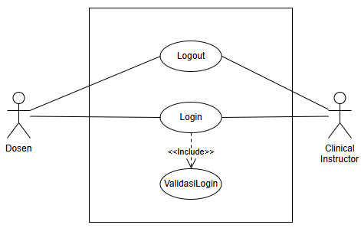
Gambar 3. 1. Use Case Diagram Autentikasi Pengguna

Berdasarkan Gambar 3.1, dapat dijelaskan bahwa:
    - Terdapat dua Aktor, yaitu Dosen dan Clinical Instructor.
    - Kedua Aktor memiliki hak akses asosiasi untuk melakukan use case Login dan Logout.
    - Use case Login memiliki relasi <<include>> ke ValidasiLogin. Ini menunjukkan bahwa proses validasi kredensial ke basis data adalah bagian wajib dan tidak terpisahkan dari alur Login.
- Use Case Diagram Fungsionalitas Dosen
Bagian ini merinci fungsionalitas yang dapat diakses secara spesifik oleh Aktor Dosen. Dosen memiliki hak akses untuk fungsi umum seperti autentikasi dan melihat data, serta fungsi khusus yaitu melakukan validasi untuk praktik lab dan melihat rekapitulasi praktik lab dan klinik. Rincian alur use case yang dapat dilakukan oleh Aktor Dosen disajikan pada Gambar 3.2.
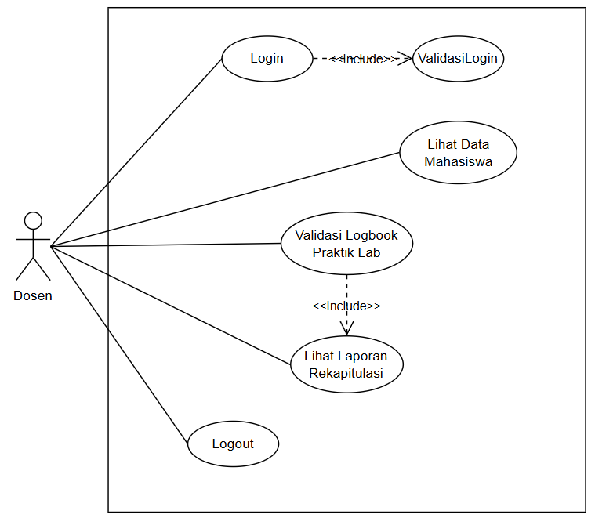
Gambar 3. 2. Use Case Diagram Fungsionalitas Dosen
Berdasarkan Gambar 3.2, dapat dijelaskan bahwa Aktor Dosen memiliki asosiasi ke lima use case utama: Login, Logout, Melihat Data Mahasiswa, Validasi Logbook Praktik Lab, dan Melihat Laporan Rekapitulasi. Fungsionalitas Validasi Logbook Praktik Lab adalah use case kunci yang spesifik untuk Aktor Dosen dan tidak dapat diakses oleh Aktor CI.
- Use Case Diagram Fungsionalitas CI
Bagian ini merinci fungsionalitas yang dapat diakses secara spesifik oleh Aktor CI. CI memiliki hak akses untuk fungsi umum seperti autentikasi dan melihat data, serta fungsi khusus yaitu melakukan validasi untuk praktik lab dan melihat rekapitulasi praktik lab dan klinik. Rincian alur use case yang dapat dilakukan oleh Aktor CI disajikan pada Gambar 3.3.
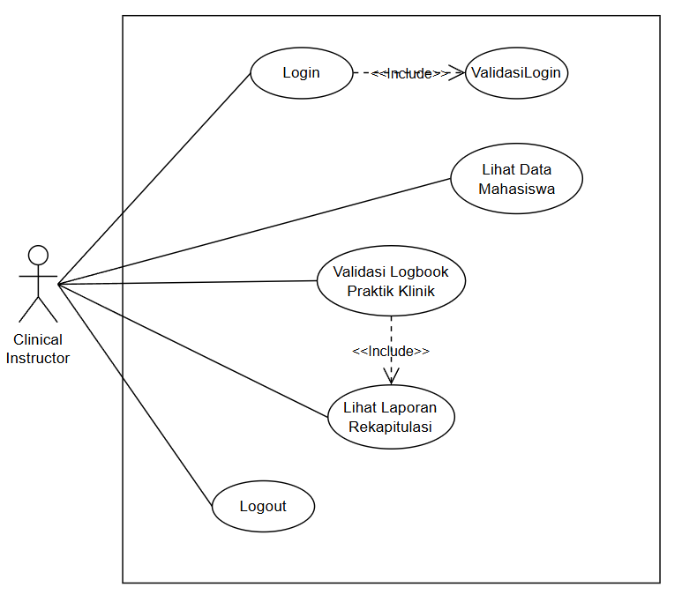Gambar 3. 3. Use Case Diagram Fungsionalitas Clinical Instructor
Berdasarkan Gambar 3.3, dapat dijelaskan bahwa Aktor CI memiliki asosiasi ke lima use case utama: Login, Logout, Melihat Data Mahasiswa, Validasi Logbook Praktik Klinik, dan Melihat Laporan Rekapitulasi. Fungsionalitas Validasi Logbook Praktik Klinik adalah use case kunci yang spesifik untuk Aktor CI dan tidak dapat diakses oleh Aktor Dosen.

b. Use Case Scenario
Use Case Scenario adalah deskripsi tekstual yang merinci alur interaksi langkah-demi-langkah untuk setiap Use Case yang telah diidentifikasi pada diagram di atas. Skenario ini berfungsi sebagai panduan yang jelas tentang bagaimana actor berinteraksi dengan sistem untuk mencapai tujuan tertentu. Berikut adalah rincian skenario untuk use case utama yang dikembangkan:
- Use Case Scenario Autentikasi
Skenario ini mencakup proses autentikasi, di mana Dosen dan CI dapat melakukan login dan logout dari sistem. Proses login sangat krusial untuk memvalidasi hak akses pengguna sebelum masuk ke dashboard utama. Rincian alur skenario login disajikan pada Tabel 3.2.
Tabel 3. 2. Use Case Scenario Autentikasi
Nama | Melakukan Login ke Sistem
ID | UCS01
Deskripsi | Aktor (Dosen/CI) memasukkan kredensial yang valid untuk mendapatkan akses ke sistem sesuai dengan hak aksesnya.
Aktor | Dosen dan CI
Pre-Condition | Aktor berada di halaman Login dan belum terautentikasi
Post-Condition | Aktor telah terautentikasi, memiliki sesi aktif, dan diarahkan ke halaman dashboard sesuai peran.
Skenario Utama
Aksi Aktor | Reaksi Sistem
- Login ke Sistem
 | - Memverifikasi Data Login
 | - Menampilkan halaman dashboard sesuai peran pengguna.
Skenario Alternatif
- Memilih opsi “lupa password”
 | - Menampilkan halaman hubungi admin
Skenario Eksepsi
- Salah memasukkan username dan password
 | - Menampilkan pesan “User tidak ditemukan” atau “Password yang dimasukkan salah”
- Use Case Scenario Validasi Praktik Lab
Skenario ini menjelaskan alur kerja spesifik untuk Aktor Dosen. Dosen akan melakukan validasi (menyetujui atau menolak) catatan logbook yang diinput mahasiswa untuk kegiatan praktik lab. Rincian alur skenario ini disajikan pada Tabel 3.3.
Tabel 3. 3. Use Case Scenario Validasi Praktik Lab
Nama | Validasi Logbook Praktik Lab
ID | UCS02
Deskripsi | Dosen melakukan validasi (menyetujui atau menolak) catatan logbook kegiatan praktik lab.
Aktor | Dosen
Pre-Condition | - Aktor (Dosen) telah berhasil login ke sistem (telah memenuhi UCS01).  - Data mahasiswa dan kompetensi praktik telah tersedia
Post-Condition | Status validasi praktik laboratorium mahasiswa tersimpan di basis data
Skenario Utama
Aksi Aktor | Reaksi Sistem
- Pilih menu praktik lab
 | - Menampilkan daftar kelas dan mata ajar yang diampu oleh dosen.
- Pilih salah satu kelas dengan menekan detail
 | - Menampilkan detail mahasiswa
- Memilih kompetensi dan validasi logbok lulus atau tidak lulus, dan tekan simpan
 | - Menampilkan pesan, logbook berhasil disimpan
 | - Menyimpan hasil validasi ke database.
Skenario Alternatif
- Membatalkan proses validasi
 | - Status logbook tidak berubah.
Skenario Eksepsi
- Tidak melakukan validasi ke semua mahasiswa
 | - Menampilkan pesan “Gagal menyimpan, lakukan validasi ke semua mahasiswa”

- Use Case Scenario Validasi Praktik Klinik
Skenario ini menjelaskan alur kerja spesifik untuk Aktor Clinical Instructor (CI). CI akan melakukan validasi untuk catatan logbook yang diinput mahasiswa selama kegiatan praktik klinik di lapangan. Rincian alur skenario ini disajikan pada Tabel 3.4.
Tabel 3. 4. Use Case Scenario Validasi Praktik Klinik
Nama | Validasi Logbook Praktik Klinik
ID | UCS03
Deskripsi | CI melakukan validasi kegiatan praktik klinik mahasiswa berdasarkan tahapan observasi, asistensi, dan mandiri.
Aktor | CI
Pre-Condition | CI telah berhasil login ke sistem.
Post-Condition | Status pencapaian kompetensi praktik klinik tersimpan di basis data
Skenario Utama
Aksi Aktor | Reaksi Sistem
- Memilih menu praktik klinik
 | - Sistem menampilkan daftar mahasiswa bimbingan
- Memilih mahasiswa
 | - Sistem menampilkan daftar kompetensi praktik
- Memilih kompetensi
 | - Sistem menampilkan tahapan observasi, asistensi, dan mandiri
- Menentukan status validasi tiap tahapan
 | - Sistem menyimpan hasil validasi dan menampilkan pesan berhasil
Skenario Alternatif
- Menunda validasi
 | - Sistem tidak menyimpan perubahan
Skenario Eksepsi
- Data kompetensi tidak tersedia
 | - Sistem menampilkan pesan data tidak ditemukan

- Use Case Scenario Rekapitulasi
Skenario ini mencakup proses penarikan data dan pembuatan laporan rekapitulasi. Sistem akan memberikan hasil yang berbeda tergantung pada hak akses Aktor (Dosen melihat gabungan, CI hanya melihat klinik) dan memungkinkan pengunduhan laporan. Rincian alur skenario ini disajikan pada Tabel 3.5.
Tabel 3. 5. Use Case Scenario Rekapitulasi
Nama | Lihat Rekapitulasi Praktik Lab dan Klinik
ID | UCS04
Deskripsi | Dosen dapat melihat rekapitulasi praktik lab dan klinik, sedangkan CI dapat melihat rekapitulasi praktik klinik, dan keduanya dapat melakukan download hasil rekapitulasi.
Aktor | Dosen dan CI
Pre-Condition | - Dosen atau CI telah berhasil login ke sistem  - Data logbook mahasiswa sudah ada dan tervalidasi.
Post-Condition | Dosen atau CI telah melihat dan atau mengunduh laporan rekapitulasi.
Skenario Utama
Aksi Aktor | Reaksi Sistem
- Memilih menu rekapitulasi
 | - Menampilkan kelas yang diampu
- Menekan detail kelas
 | - Menampilkan detail mahasiswa dan rekap hasil praktik.
- Menekan tombol download CSV
 | - Melakukan download dan menampilan pesan “File Berhasil di Download”
Skenario Alternatif
 | - Menampilkan hasil rekap tanpa melakukan download
Skenario Eksepsi
 | - Menampilkan pesan “Data Rekapitulasi tidak ditemukan”

3.5.2 Perancangan Alur Kerja (Activity Diagram)
Setelah proses bisnis dan interaksi sistem didefinisikan melalui Use Case Scenario, tahap selanjutnya adalah memvisualisasikan alur kerja sistem menggunakan Activity Diagram. Activity Diagram digunakan untuk menggambarkan alur aktivitas secara terperinci dari setiap proses utama yang terjadi pada sistem usulan, khususnya pada Modul Pembimbing yang melibatkan aktor Dosen dan CI.
Diagram ini menggambarkan urutan aktivitas yang dilakukan oleh aktor dan sistem, mulai dari kondisi awal (initial node), rangkaian aktivitas, pengambilan keputusan (decision node), hingga proses berakhir (final node). Dengan menggunakan Activity Diagram, alur validasi praktik laboratorium, validasi praktik klinik, serta proses rekapitulasi dapat divisualisasikan secara lebih jelas dan sistematis.
Berikut merupakan perancangan Activity Diagram untuk alur kerja utama pada Modul Pembimbing berdasarkan sistem usulan yang telah dirancang.
- Manajemen Autentikasi
Alur kerja ini memodelkan proses Login dan Logout. Diagram Login adalah yang paling krusial karena melibatkan validasi dan titik keputusan. Alur Activity Diagram untuk proses Login dapat dilihat pada Gambar 3.4.
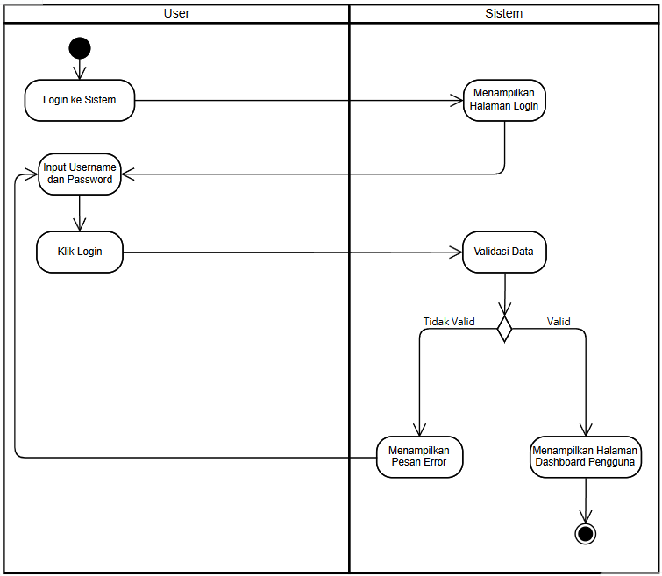
Gambar 3. 4. Activity Diagram Login
Berdasarkan Gambar 3.4, alur dimulai pada swimlane User. Sistem kemudian akan Menampilkan Halaman Login. Setelah User menginput kredensial dan menekan Klik Login, Sistem akan melakukan Validasi Data. Pada decision node, jika data valid, maka Sistem akan Menampilkan Halaman Dashboard Pengguna dan alur berakhir. Namun, jika data Tidak Valid, Sistem akan menjalankan aktivitas menampilkan pesan error dan alur kembali ke Input Username dan Password agar User dapat mencoba lagi.
Selain proses login, fungsionalitas autentikasi juga mencakup proses logout untuk mengakhiri sesi pengguna. Alur ini lebih sederhana karena tidak melibatkan percabangan. Alur Activity Diagram untuk proses logout dapat dilihat pada Gambar 3.5.
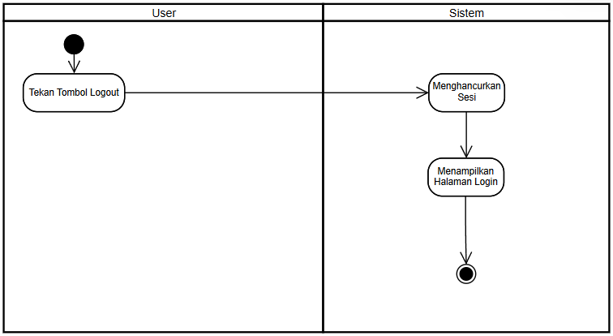
Gambar 3. 5. Activity Diagram Logout
Berdasarkan Gambar 3.5, alur dimulai saat User menekan tombol Logout. Sistem kemudian akan menjalankan aktivitas Menghancurkan Sesi untuk mengakhiri sesi login pengguna. Setelah sesi berhasil dihancurkan, Sistem akan Mengarahkan kembali ke Halaman Login, dan alur berakhir.
- Manajemen Praktik Lab
Ini adalah alur kerja spesifik untuk Aktor Dosen. Alur ini akan mencerminkan skenario di mana Dosen memilih kelas dan harus memvalidasi semua mahasiswa. Rincian alur use case Validasi Praktik Lab disajikan pada Gambar 3.6.
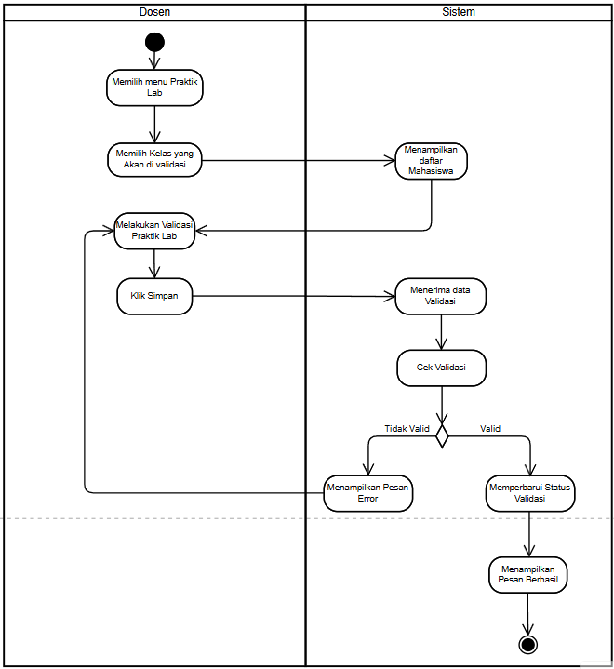
Gambar 3. 6. Activity Diagram Manajemen Praktik Lab
Gambar 3.6 menjelaskan alur activity diagram Manajemen Praktik Lab. Alur dimulai saat Dosen memilih kelas yang akan divalidasi, yang kemudian ditanggapi oleh Sistem dengan menampilkan daftar mahasiswa. Setelah Dosen melakukan validasi dan menekan "Simpan", Sistem akan menerima data tersebut dan menjalankan "Cek Validasi". Pengecekan ini menjadi inti alur yang bercabang: jika data dianggap Valid, Sistem akan memperbarui status, menampilkan pesan berhasil, dan alur selesai. Namun, jika Tidak Valid, Sistem akan menampilkan pesan error dan mengembalikan alur kembali ke Dosen untuk memperbaiki proses validasi sebelum dapat mencoba menyimpan lagi.
- Manajemen Praktik Klinik
Ini adalah alur kerja spesifik untuk Aktor CI. Alur ini sangat unik karena memodelkan logika validasi Anda yang berlapis (Observasi, Asistensi, Mandiri). Rincian alur use case Validasi Praktik Klinik disajikan pada Gambar 3.7.
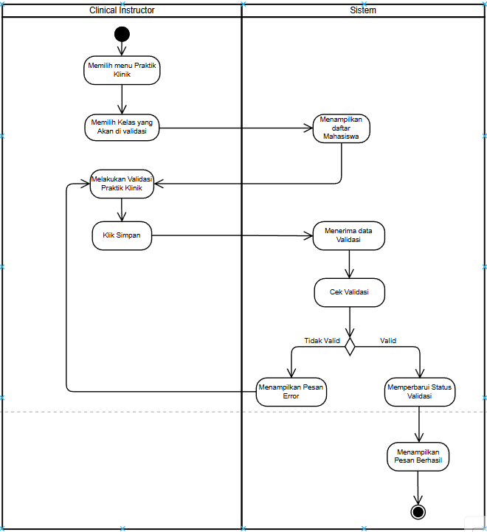
Gambar 3. 7. Activity Diagram Manajemen Praktik Klinik
Gambar 3.7 di atas mengilustrasikan alur activity diagram untuk Manajemen Praktik Klinik. Alur ini secara fungsional mirip dengan validasi praktik lab, namun aktor utamanya adalah CI. Proses dimulai saat CI memilih menu Praktik Klinik dan menentukan kelas yang akan divalidasi, yang kemudian ditanggapi oleh Sistem dengan menampilkan daftar mahasiswa. Setelah CI melakukan validasi dan menekan "Simpan", Sistem akan menjalankan "Cek Validasi". Jika data dianggap Valid, status akan diperbarui dan pesan berhasil ditampilkan. Sebaliknya, jika Tidak Valid, Sistem akan menampilkan pesan error dan mengembalikan alur ke CI untuk melengkapi validasi sebelum bisa disimpan.
- Manajemen Rekapitulasi
Ini adalah salah satu diagram terpenting karena menunjukkan logika bisnis yang bercabang antara dosen dengan CI dengan jelas. Rincian alur use case Melihat Laporan Rekapitulasi disajikan pada Gambar 3.8.
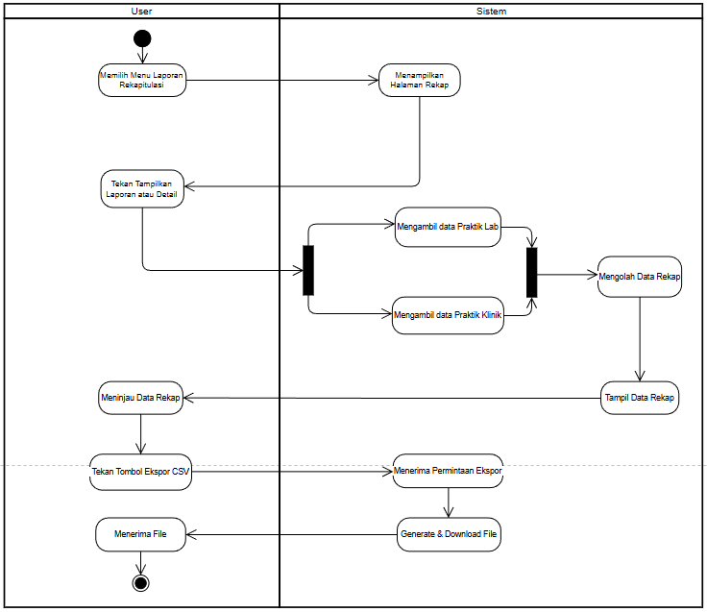
Gambar 3. 8. Activity Diagram Rekapitulasi Praktik
Gambar 3.8 merincikan alur activity diagram untuk fitur Laporan Rekapitulasi. Alur dimulai saat User memilih menu rekapitulasi dan menekan tombol "Tampilkan Laporan". Titik kritis alur ini terjadi di sisi Sistem, yang menggunakan fork untuk menjalankan dua proses secara paralel: Mengambil data Praktik Lab dan Mengambil data Praktik Klinik. Setelah kedua set data tersebut berhasil diambil, proses join menyatukannya, yang kemudian diolah oleh Sistem untuk ditampilkan sebagai data rekap utuh kepada User. Bagian kedua diagram menunjukkan alur ekspor: User menekan "Tombol Ekspor CSV", yang ditanggapi Sistem dengan "Generate & Download File" untuk diterima oleh User.

3.5.3 Perancangan Interaksi (Sequence Diagram)
Setelah alur kerja didefinisikan menggunakan Activity Diagram, tahap selanjutnya adalah memodelkan interaksi teknis antar komponen sistem menggunakan Sequence Diagram. Diagram ini berfokus pada bagaimana objek-objek atau komponen di dalam sistem, seperti View, Controller, dan Model (sesuai arsitektur MVC), saling berkomunikasi berdasarkan urutan waktu. Tujuan dari Sequence Diagram adalah untuk memvisualisasikan secara detail logika yang terjadi di back-end untuk menjalankan sebuah skenario use case spesifik. Bagian ini akan menyajikan Sequence Diagram untuk dua proses bisnis paling krusial dalam modul ini.
- Sequence Diagram Proses Validasi
Proses validasi praktik lab dan klinik, yang melibatkan interaksi antara Dosen/CI, sistem, dan mahasiswa, dapat dirinci alur kerjanya melalui Gambar 3.9.
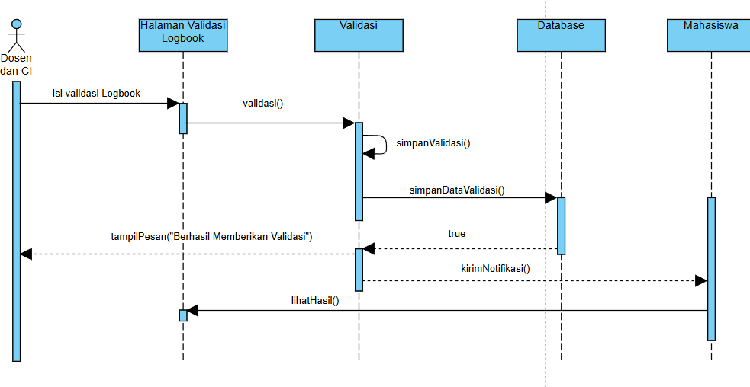
Gambar 3. 9. Sequence Diagram Proses Validasi Praktik Lab dan Klinik
Gambar 3.9 di atas merinci alur interaksi sistem saat proses validasi. Alur ini diinisiasi oleh aktor Dosen dan CI yang melakukan aksi "Isi validasi Logbook" pada boundary Halaman Validasi Logbook. Halaman antarmuka ini kemudian memanggil fungsi validasi() pada controller Validasi. Objek controller Validasi selanjutnya akan meneruskan data untuk disimpan ke Database melalui pesan simpanDataValidasi(). Setelah Database mengembalikan respons "true" yang menandakan penyimpanan berhasil, controller Validasi akan melakukan dua tugas secara berurutan: pertama, mengirimkan pesan tampilPesan("Berhasil Memberikan Validasi") kembali ke Dosen dan CI, dan kedua, mengirimkan pesan kirimNotifikasi() ke aktor Mahasiswa untuk memberitahukan bahwa logbook mereka telah divalidasi.
- Sequence Diagram Proses Rekapitulasi
Proses rekapitulasi data memiliki logika yang berbeda tergantung pada siapa yang mengaksesnya. Alur interaksi yang lebih rinci untuk use case ini dijabarkan pada Gambar 3. 10.
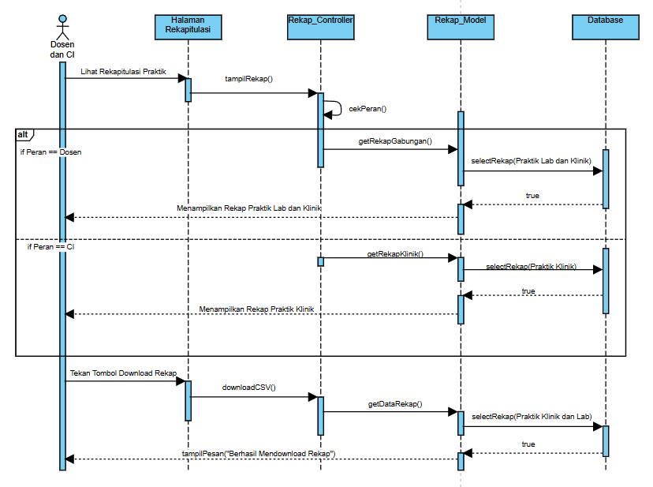
Gambar 3. 10. Sequence Diagram Proses Rekapitulasi
Gambar 3.10 menunjukkan alur sequence diagram untuk proses rekapitulasi yang memiliki logika bisnis yang berbeda tergantung peran pengguna. Alur dimulai saat Dosen dan CI mengakses halaman dan memicu tampilRekap() ke Rekap_Controller. Bagian utama dari alur ini ada di dalam fragment 'alt' (alternatif), yang didahului oleh cekPeran(). Fragment ini menjelaskan:
- Jika Peran == Dosen: Controller akan memanggil getRekapGabungan(), yang menginstruksikan Rekap_Model untuk mengambil data gabungan "Praktik Lab dan Klinik" dari Database.
- Jika Peran == CI: Controller hanya memanggil getRekapKlinik(), dan Rekap_Model hanya mengambil data "Praktik Klinik".
Setelah data ditampilkan, alur terpisah di bagian bawah menunjukkan proses "Tekan Tombol Download Rekap". Ini memicu downloadCSV() pada Rekap_Controller, yang kemudian meminta Rekap_Model untuk mengambil data lengkap dari Database. Setelah data didapat, Controller mengirimkan pesan konfirmasi tampilPesan("Berhasil Mendownload Rekap") kembali ke pengguna.

3.5.4 Perancangan Basis Data (ERD)
Setelah perancangan struktur logis sistem dilakukan menggunakan diagram pemodelan, tahap selanjutnya adalah perancangan struktur data sistem yang dimodelkan menggunakan Entity Relationship Diagram (ERD). ERD digunakan sebagai model konseptual untuk menggambarkan entitas data utama, atribut yang dimiliki oleh setiap entitas, serta relasi dan kardinalitas antar entitas yang terlibat dalam sistem logbook digital. Perancangan ERD ini bertujuan untuk memastikan keterkaitan data yang konsisten dan mendukung kebutuhan pengelolaan data praktik mahasiswa sebelum dilakukan implementasi basis data secara fisik pada MySQL.
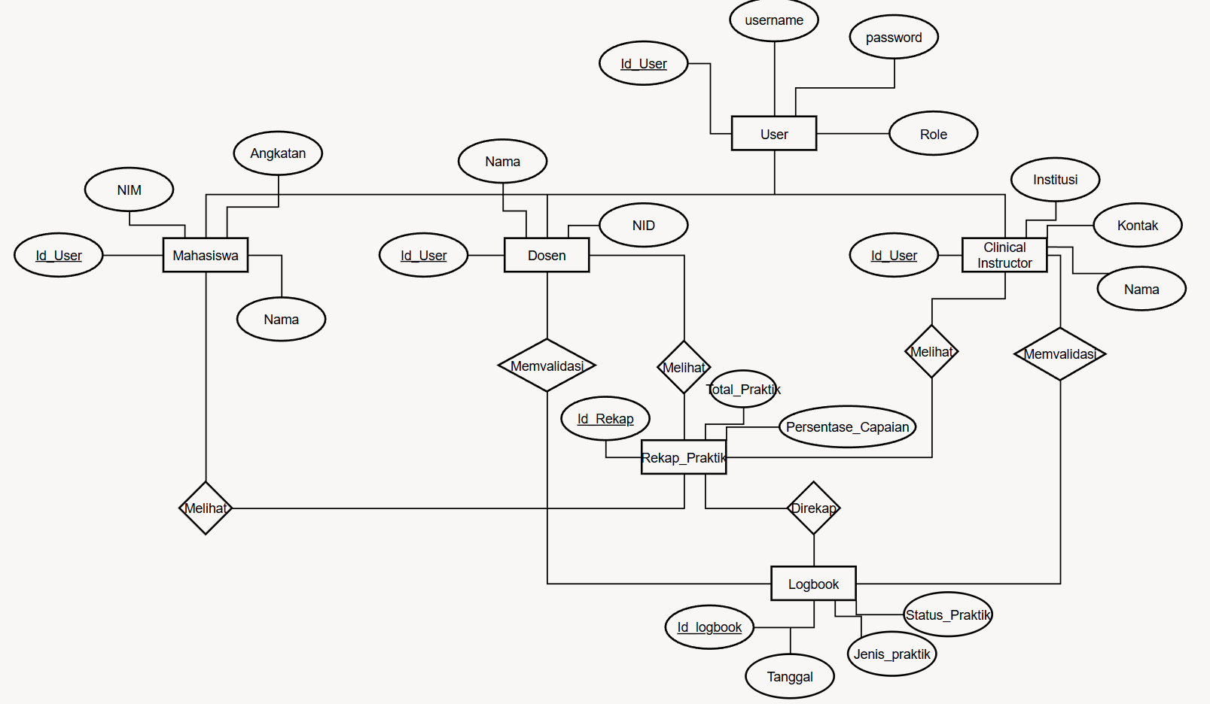
Gambar 3. 11 Entity Relationship Diagram (ERD) Sistem Logbook Digital
Gambar 3.11 menunjukkan Entity Relationship Diagram (ERD) sistem logbook digital yang dirancang menggunakan notasi Chen sebagai model konseptual basis data. ERD ini menggambarkan entitas-entitas utama yang terlibat dalam sistem, seperti User, Mahasiswa, Dosen, Clinical Instructor, Logbook Praktik, dan Rekap Praktik, beserta atribut dan relasi yang menghubungkan antar entitas tersebut.
ERD ini dirancang untuk merepresentasikan alur pengelolaan data logbook praktik mahasiswa, mulai dari pelaksanaan kegiatan praktik, proses validasi oleh Dosen dan CI, hingga pengolahan hasil validasi ke dalam bentuk rekapitulasi praktik. Relasi antar entitas menggambarkan bagaimana data saling terhubung secara konseptual, seperti relasi antara Mahasiswa dengan Logbook Praktik sebagai hasil aktivitas praktik, serta relasi antara Logbook Praktik dengan Rekap Praktik sebagai hasil pengolahan data validasi.
Perancangan ERD ini bertujuan untuk menjaga integritas dan konsistensi data, serta menjadi acuan dalam pengembangan struktur basis data pada tahap implementasi. Dengan adanya ERD ini, sistem diharapkan mampu mengelola data praktik mahasiswa secara terstruktur, terintegrasi, dan mendukung proses monitoring serta evaluasi oleh Dosen dan Clinical Instructor secara efektif.

3.5.5 Perancangan Antarmuka Pengguna
Setelah seluruh arsitektur, proses, dan struktur data dirancang, tahap selanjutnya adalah merancang antarmuka pengguna atau User Interface (UI). Perancangan ini berfokus pada aspek visual dan tata letak dari sistem yang akan berinteraksi langsung dengan pengguna (Dosen dan CI). Tujuan dari perancangan antarmuka ini adalah untuk menerjemahkan kebutuhan fungsional dan use case menjadi sebuah desain visual yang intuitif, efisien, dan mudah digunakan, sesuai dengan Kebutuhan Non-Fungsional (Usability) yang telah ditetapkan. Rancangan ini dibuat dalam bentuk mockup atau wireframe yang akan menjadi panduan untuk tahap implementasi front-end pada Bab 4.
- Dosen
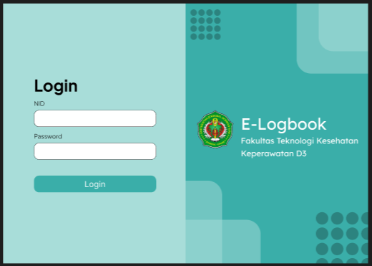
Gambar 3. 12 Login
Pada Gambar 3.12, ditampilkan desain halaman Login yang digunakan oleh Dosen dan CI untuk mengakses sistem. Antarmuka ini terdiri dari dua komponen utama, yaitu form input username dan password, serta tombol “Login” sebagai aksi utama. Desain halaman dibuat sederhana dan intuitif agar pengguna dapat melakukan proses autentikasi dengan cepat. Validasi kredensial akan dilakukan pada back-end setelah pengguna menekan tombol “Login”.
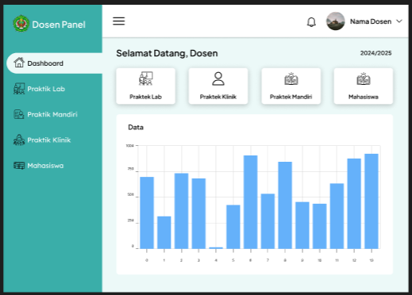
Gambar 3. 13 Dashboard Dosen
Gambar 3.13 menampilkan halaman Dashboard untuk pengguna Dosen. Halaman ini berfungsi sebagai pusat navigasi (main navigation hub) yang menampilkan ringkasan fitur seperti Praktik Lab, Praktik Klinik, Rekapitulasi, dan Data Mahasiswa. Tampilan ini dirancang agar Dosen dapat langsung memilih menu yang dibutuhkan tanpa proses navigasi yang kompleks. Elemen visual dibuat minimalis untuk meningkatkan efisiensi penggunaan.
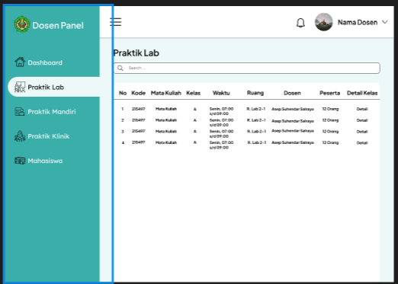
Gambar 3. 14 Praktik Lab
Pada Gambar 3.14, ditampilkan halaman yang berfungsi untuk menampilkan daftar kelas atau mata ajar yang sedang diampu oleh Dosen. Setiap kartu kelas berisi nama mata ajar dan tombol untuk melihat daftar mahasiswa yang memiliki logbook praktik lab. Antarmuka ini memudahkan Dosen menavigasi kelas secara cepat sebelum masuk ke proses validasi.

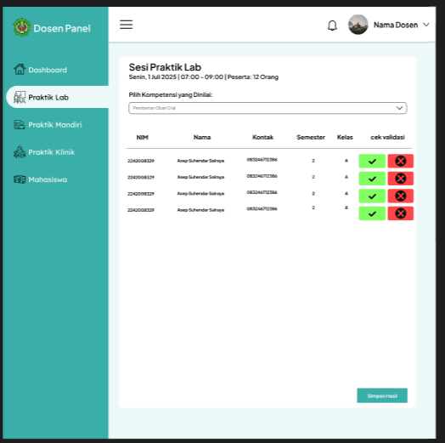
Gambar 3. 15 Validasi praktik lab
Gambar 3.15 menampilkan halaman validasi logbook praktik lab. Di halaman ini, setiap mahasiswa ditampilkan beserta status logbook yang telah diisi. Dosen dapat memberikan validasi berupa "Setuju" atau "Tolak". Desain dibuat fokus per–mahasiswa agar proses validasi menjadi efisien dan minim kesalahan. Tombol “Simpan” ditempatkan secara jelas untuk menghindari kekeliruan.
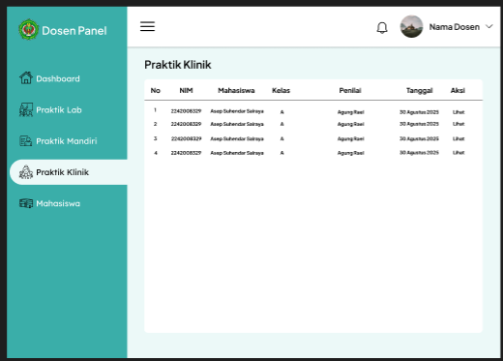
Gambar 3. 16 Praktik Klinik
Gambar 3.16 menunjukkan halaman utama praktik klinik yang digunakan oleh CI. Antarmuka menampilkan daftar mata ajar serta kompetensi klinik yang harus divalidasi. Tata letak dirancang agar CI dapat langsung melihat progres mahasiswa di lapangan secara ringkas dan cepat.
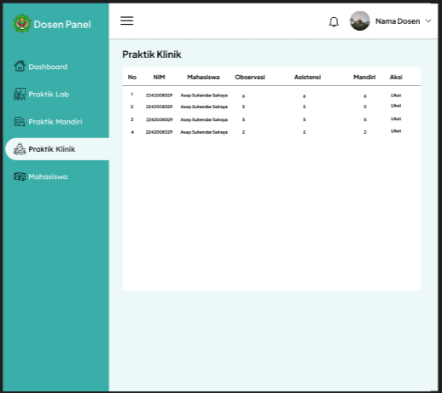
Gambar 3. 17 Praktik klinik Dosen Asistensi
Dalam Gambar 3.17, ditampilkan antarmuka untuk proses validasi keterampilan mahasiswa di tingkat Asistensi. Setiap kompetensi klinik ditampilkan dalam daftar yang memudahkan CI memeriksa dan menilai kegiatan mahasiswa. Desain dibuat konsisten dengan halaman validasi lainnya sehingga tidak membingungkan pengguna.
- Clinical Instructor

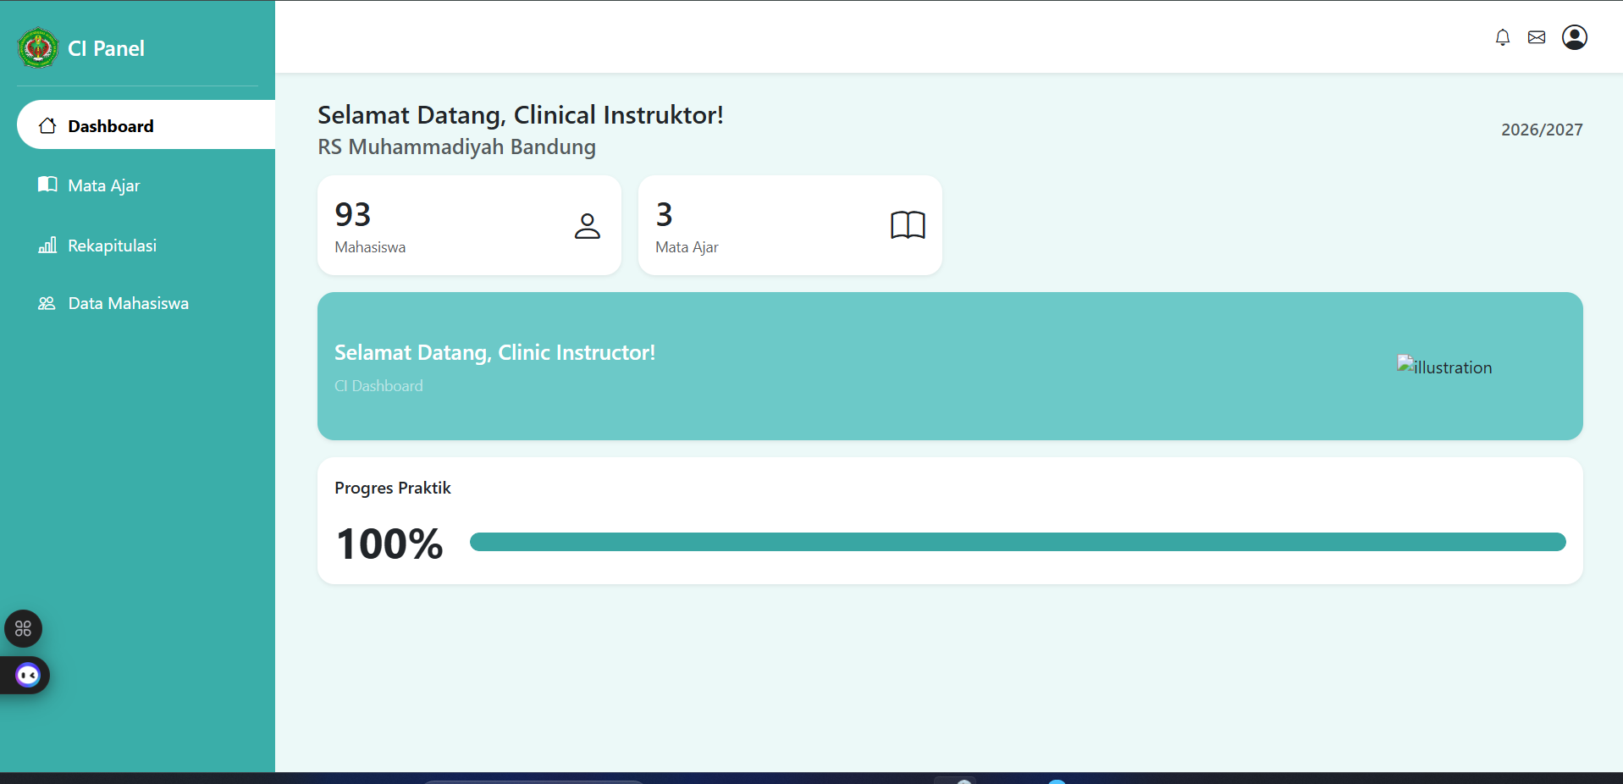
Gambar 3. 18 Dashboard
Gambar 3.18 merupakan tampilan Dashboard untuk pengguna CI. Fitur utama seperti Praktik Klinik, Data Mahasiswa, dan Rekapitulasi ditampilkan sebagai elemen navigasi. Dashboard ini merupakan titik awal untuk CI setelah melakukan login, sehingga desain difokuskan pada kejelasan dan kemudahan akses menu.
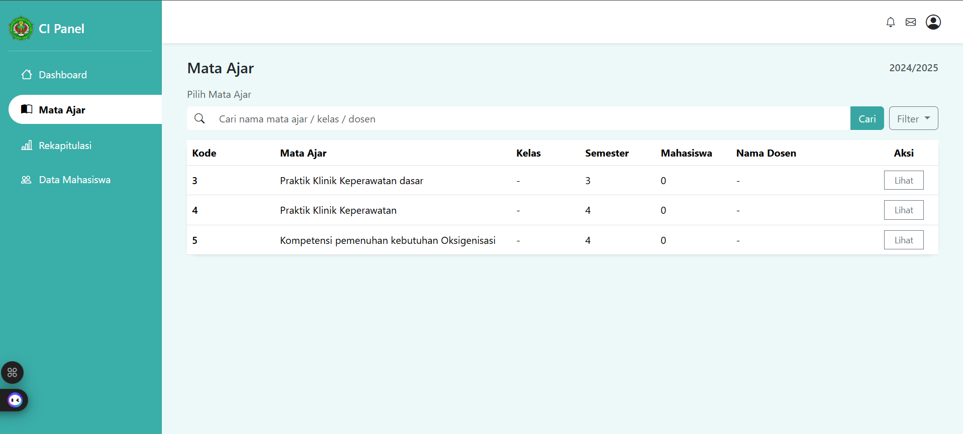
Gambar 3. 19 Mata Ajar
Pada Gambar 3.19, sistem menampilkan daftar mata ajar yang terkait dengan pengguna, baik Dosen maupun CI. Halaman ini berfungsi sebagai penghubung antara mata ajar dan kompetensi praktik yang harus divalidasi.
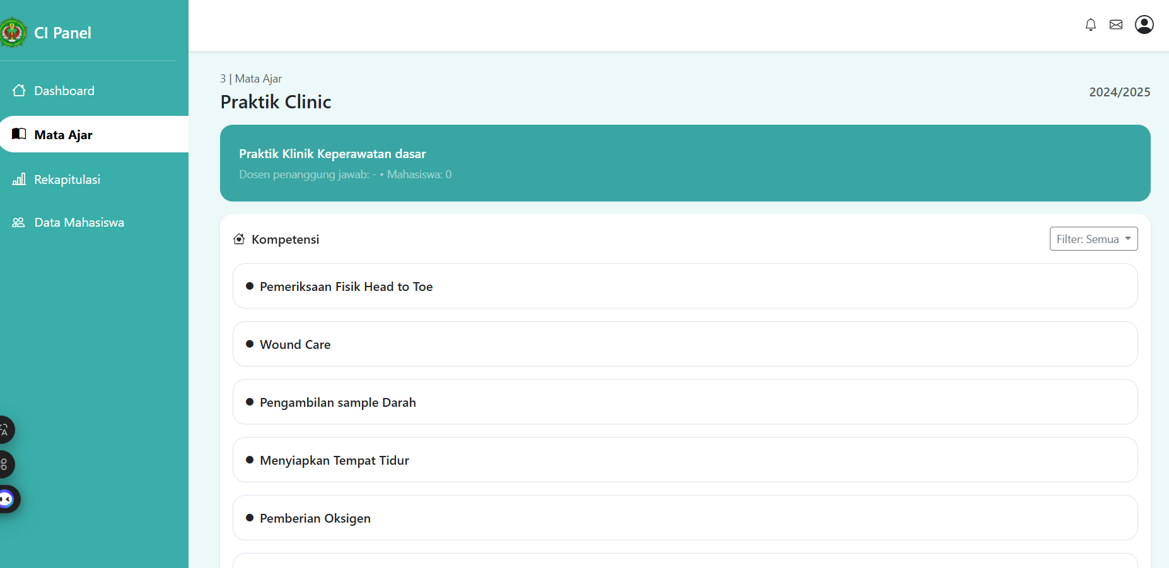
Gambar 3. 20 Kompetensi
Gambar 3.20 menunjukkan daftar kompetensi pada mata ajar tertentu. Setiap kompetensi dapat diakses untuk melihat logbook mahasiswa. Halaman ini bertujuan memberikan kepastian bahwa setiap validasi dilakukan berdasarkan kompetensi resmi yang telah ditetapkan kurikulum.
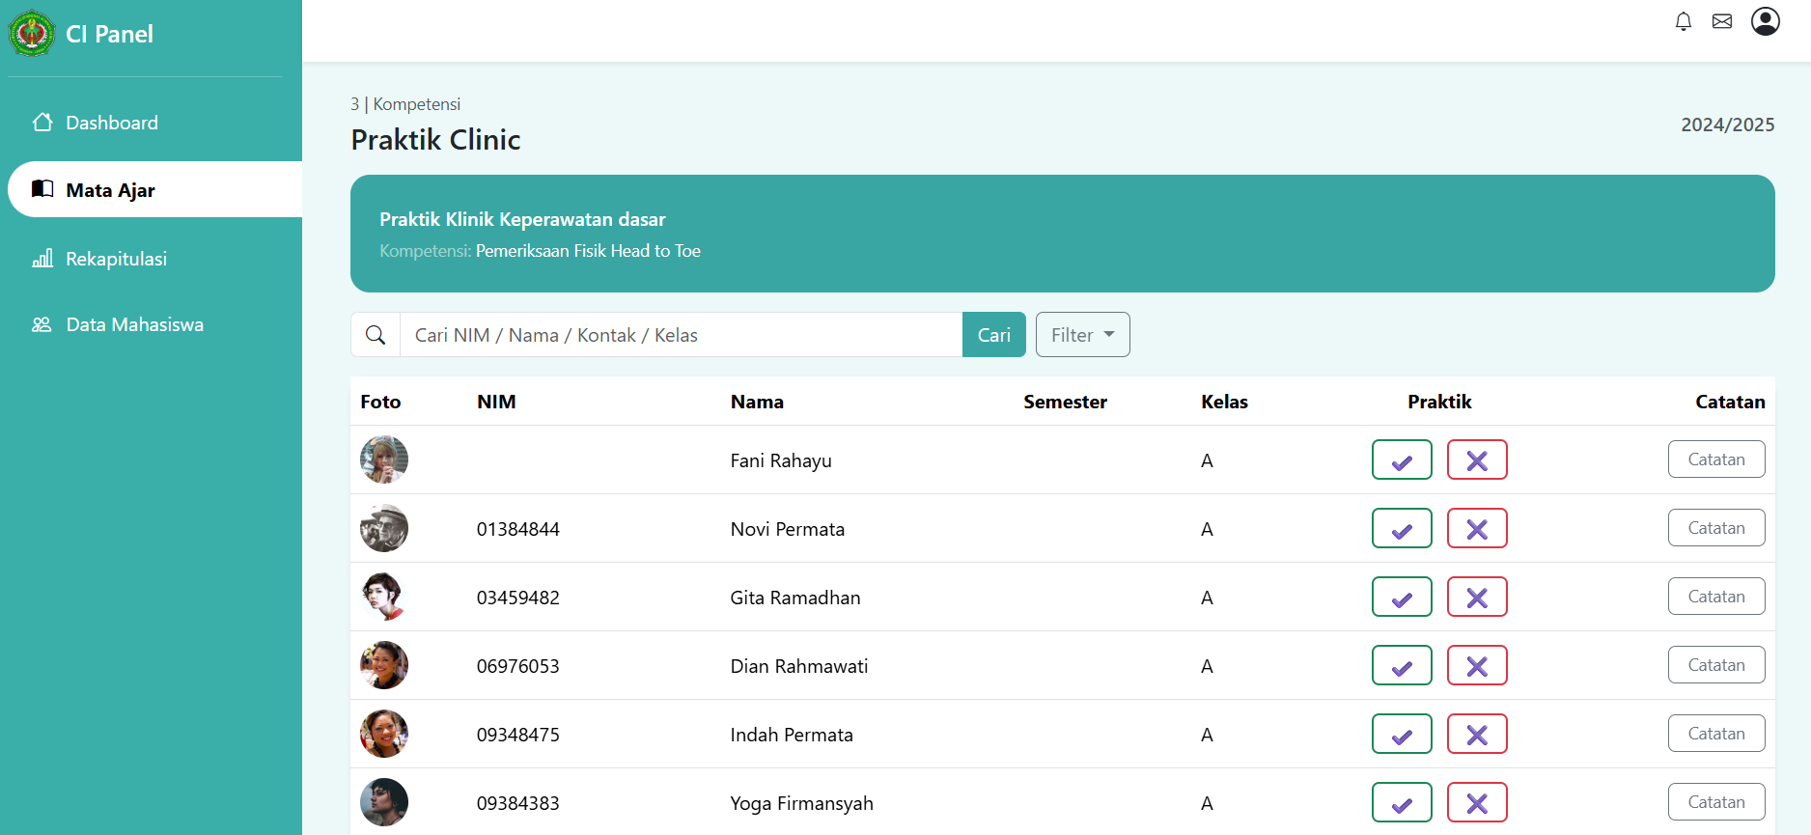
Gambar 3. 21 Validasi
Gambar 3.21 menampilkan halaman validasi yang berisi detail logbook, lampiran bukti (jika ada), serta tombol aksi validasi. Antarmuka dirancang agar proses pemeriksaan lebih terstruktur dan tidak membingungkan pengguna.
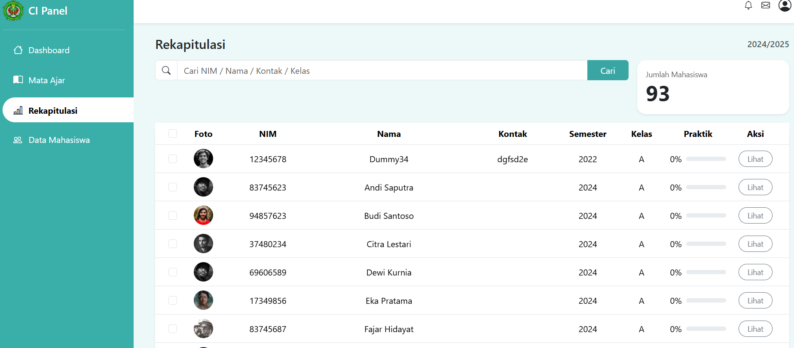
Gambar 3. 22 Rekapitulasi
Pada Gambar 3.22, ditampilkan halaman yang digunakan Dosen dan CI untuk melihat hasil rekapitulasi praktik mahasiswa. Halaman ini menyediakan filter seperti kelas atau periode waktu, serta tombol untuk mengunduh laporan dalam format CSV. Tabel data dibuat ringkas namun informatif agar memudahkan pembacaan hasil pencapaian kompetensi mahasiswa.
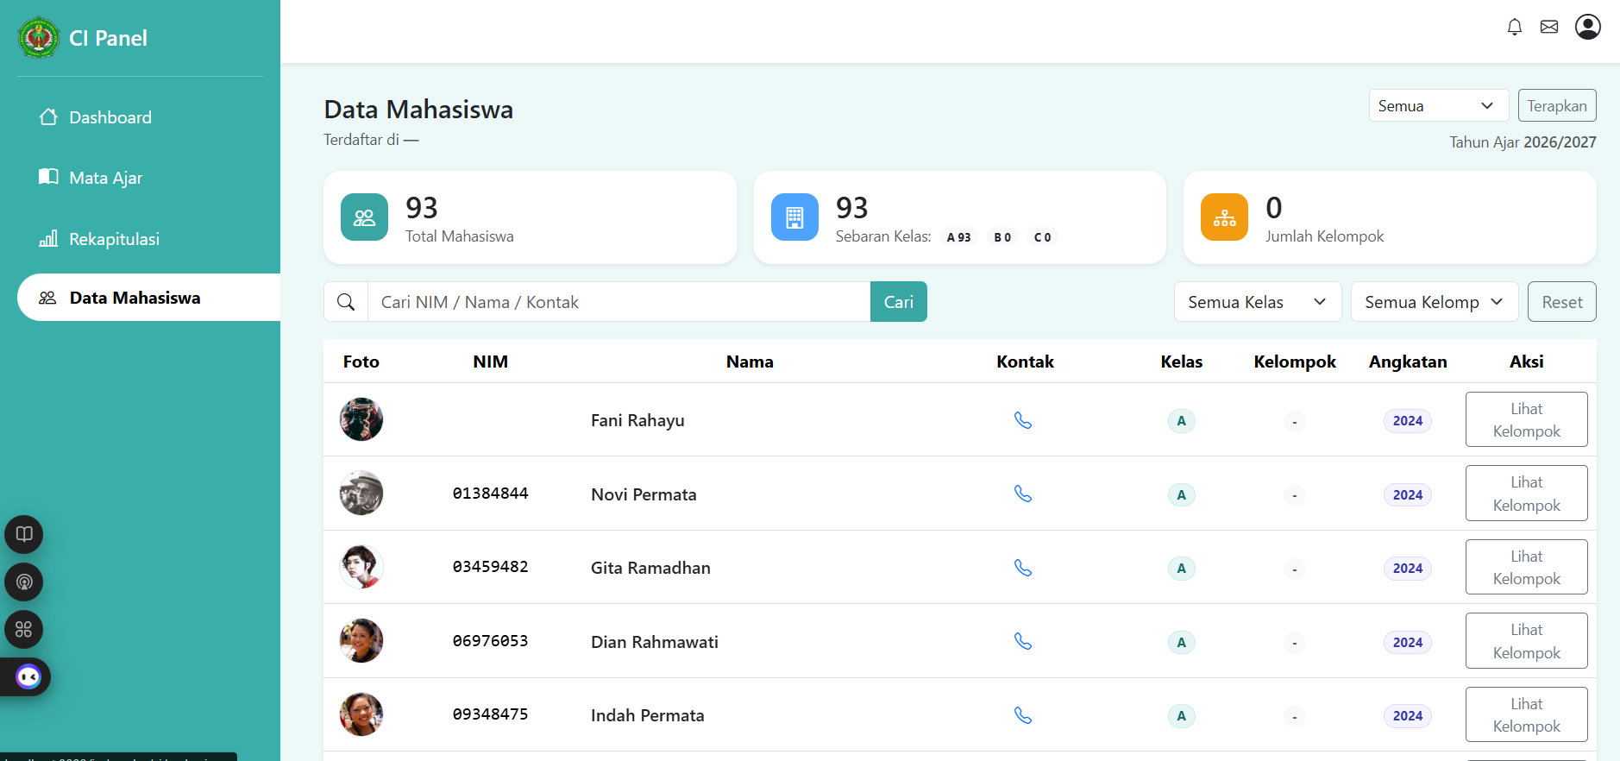
Gambar 3. 23 Data Mahasiswa
Gambar 3.23 menampilkan tabel daftar mahasiswa sesuai kelas atau mata ajar yang sedang dipantau. Halaman ini berfungsi sebagai basis data operasional yang dapat membantu Dosen dan CI melihat identitas mahasiswa sebelum melakukan validasi atau rekap.

BAB IV
IMPLEMENTASI DAN PENGUJIAN

4.1 Implementasi Sistem
Tahap implementasi merupakan proses penerjemahan hasil perancangan sistem, yang mencakup diagram UML dan ERD, ke dalam kode program yang fungsional menggunakan bahasa pemrograman PHP dengan framework CodeIgniter 4 dan basis data MySQL.

4.1.1 Lingkungan Implementasi
Proses implementasi dan pengembangan sistem dilakukan dalam sebuah lingkungan kerja yang terdiri dari perangkat keras dan perangkat lunak dengan spesifikasi sebagai berikut:
a. Perangkat Keras (Hardware)
Spesifikasi perangkat keras yang digunakan untuk membangun sistem adalah:
- Perangkat: Laptop HP 15-EF2XXXX
- Prosesor: AMD Ryzen 5 5500U with Radeon Graphics@2.10 GHz
- Memori (RAM): 16 GB DDR4
- Penyimpanan: 512 GB NVMe SSD
b. Perangkat Lunak (Software)
Spesifikasi perangkat lunak yang digunakan dalam pengembangan dan pengujian sistem adalah:
- Sistem Operasi: Microsoft Windows 11 Home
- Server Lokal: XAMPP Control Panel v3.3.0, mencakup:
  - Apache 2.4.54
  - MariaDB 10.4.27 (kompatibel dengan MySQL)
- Bahasa Pemrograman: PHP 8.2.4
- Framework: CodeIgniter 4.4.1
- Basis Data: MySQL (dikelola melalui MariaDB)
- Peramban Web: Google Chrome versi 125.0
- Editor Kode: Visual Studio Code v1.90
- Alat Bantu DB: phpMyAdmin 5.2.0

4.1.2 Implementasi Basis Data
Implementasi basis data merupakan tahap penerjemahan rancangan logis, yaitu ERD yang telah diuraikan pada Bab 3, menjadi struktur basis data fisik. Proses ini mencakup pembuatan basis data fitkes dan seluruh tabelnya di dalam DBMS MySQL dengan menggunakan alat bantu phpMyAdmin.
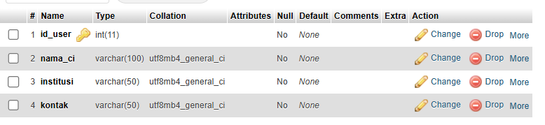
Gambar 4. 1 Clinical_Instruktor
Pada Gambar 4.1 ditampilkan implementasi tabel clinical_instructor pada DBMS MySQL yang dibangun menggunakan phpMyAdmin. Tabel ini berfungsi sebagai wadah penyimpanan data utama milik Clinical Instructor (CI) yang berperan dalam proses validasi praktik mahasiswa. Setiap atribut pada tabel ini dirancang sesuai kebutuhan operasional sistem logbook digital FITKes.
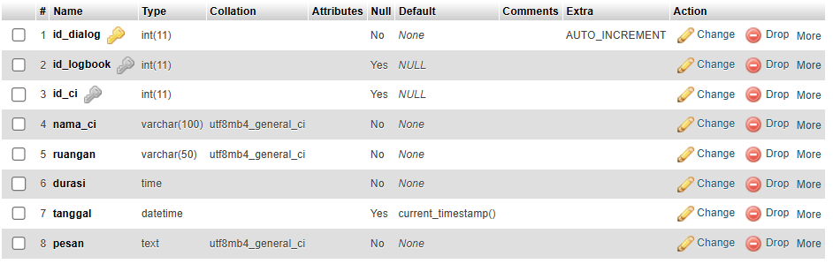
Gambar 4. 2 Dialog_ci
Pada Gambar 4.2 ditampilkan implementasi tabel dialog_ci pada DBMS MySQL. Tabel ini digunakan untuk menyimpan percakapan, instruksi, atau pesan yang diberikan Clinical Instructor (CI) kepada mahasiswa terkait pelaksanaan praktik klinik. Tabel ini memiliki beberapa atribut penting, yaitu id_dialog sebagai primary key, id_logbook sebagai penghubung ke logbook praktik tertentu, serta id_ci, nama_ci, ruangan, durasi, tanggal, dan pesan.
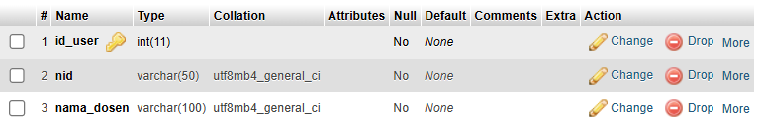
Gambar 4. 3 Dosen
Pada Gambar 4.3 ditampilkan struktur tabel dosen yang digunakan untuk menyimpan data akademik dosen pembimbing dalam sistem logbook digital. Atribut yang digunakan antara lain id_user, nid, dan nama_dosen. Atribut id_user merupakan foreign key yang terhubung ke tabel user, sehingga memastikan integrasi data pengguna pada keseluruhan sistem.
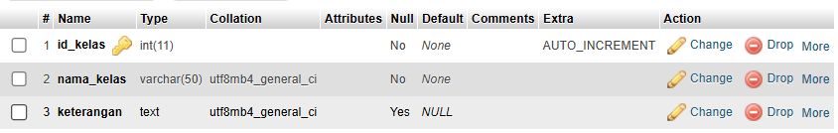
Gambar 4. 4 Kelas
Pada Gambar 4.4 ditampilkan implementasi tabel kelas yang menyimpan informasi mengenai pembagian kelas mahasiswa. Tabel ini memiliki atribut id_kelas sebagai primary key, nama_kelas, dan keterangan. Data kelas sangat penting untuk memetakan mahasiswa dalam kelompok akademik tertentu sehingga proses logbook, validasi, dan rekapitulasi dapat dilakukan berdasarkan kelas masing-masing.
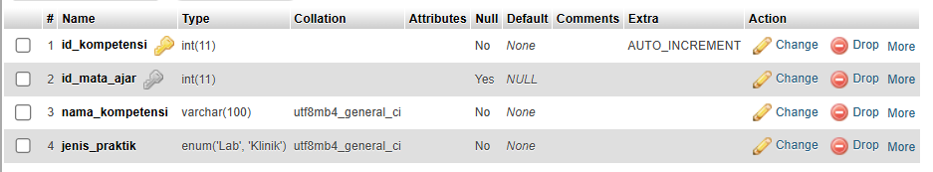
Gambar 4. 5 Kompetensi
Pada Gambar 4.5 ditampilkan implementasi tabel kompetensi yang digunakan untuk menyimpan daftar kompetensi yang harus dicapai oleh mahasiswa dalam setiap mata ajar praktik. Tabel ini memiliki atribut id_kompetensi, id_mata_ajar, nama_kompetensi, dan jenis_praktik (Lab atau Klinik).
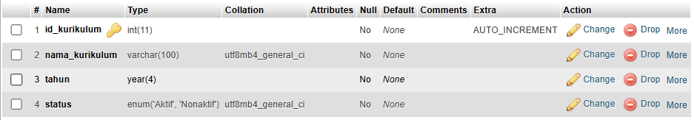
Gambar 4. 6 Kurikulum
Pada Gambar 4.6 ditampilkan implementasi tabel kurikulum pada basis data MySQL. Tabel ini menyimpan informasi pokok terkait kurikulum yang digunakan dalam program studi, yang menjadi dasar penentuan mata ajar, kompetensi, serta struktur akademik mahasiswa.
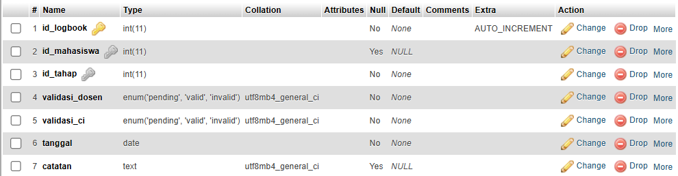
Gambar 4. 7 Logbook Praktik
Pada Gambar 4.7 ditampilkan struktur tabel logbook_praktik yang digunakan untuk menyimpan seluruh catatan kegiatan praktik mahasiswa, baik praktik laboratorium maupun praktik klinik. Tabel ini merupakan salah satu elemen inti dalam sistem logbook digital FITKes.
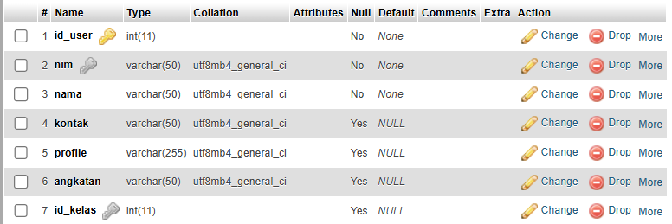
Gambar 4. 8 Mahasiswa
Pada Gambar 4.8 ditampilkan implementasi tabel mahasiswa yang menyimpan data profil mahasiswa di dalam sistem logbook digital. Tabel ini memuat atribut seperti id_user, nim, nama, kontak, profile, angkatan, dan id_kelas.
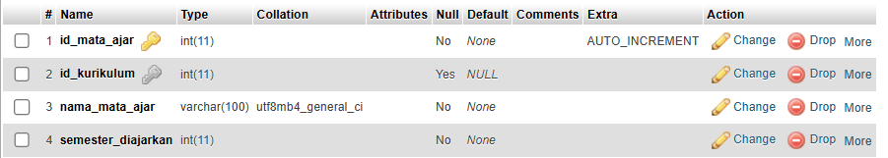
Gambar 4. 9 Mata_Ajar
Pada Gambar 4.9 ditampilkan struktur tabel mata_ajar yang digunakan untuk menyimpan daftar mata ajar yang ditawarkan dalam kurikulum. Tabel ini memiliki empat atribut utama, yaitu id_mata_ajar sebagai primary key, id_kurikulum, nama_mata_ajar, dan semester_diajarkan.
Tabel ini berperan penting dalam menghubungkan kurikulum dengan kegiatan praktik dan kompetensi yang harus dicapai mahasiswa. Informasi semester pengajaran memudahkan sistem dalam menentukan kapan suatu mata ajar dijalankan.

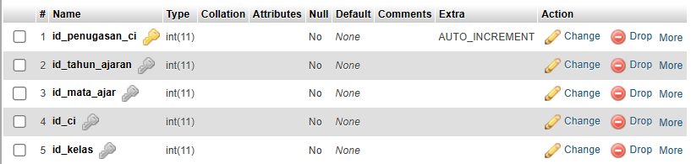
Gambar 4. 10 Penugasan_CI
Pada Gambar 4.10 ditampilkan implementasi tabel penugasan_ci yang digunakan untuk menyimpan relasi penugasan Clinical Instructor terhadap mata ajar tertentu. Tabel ini terdiri dari atribut id_penugasan_ci, id_tahun_ajaran, id_mata_ajar, id_ci, dan id_kelas.
Tabel ini memastikan bahwa setiap CI diberi tugas pembimbingan pada mata ajar dan kelas tertentu dalam tahun ajaran yang aktif. Dengan demikian, sistem dapat menampilkan kompetensi sesuai CI yang bertugas.

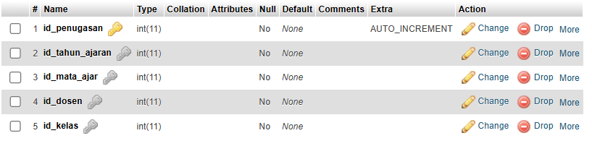
Gambar 4. 11 Penugasan Dosen
Pada Gambar 4.11 ditampilkan tabel penugasan_dosen yang berfungsi mencatat informasi penugasan dosen terhadap mata ajar dan kelas tertentu. Atributnya meliputi id_penugasan, id_tahun_ajaran, id_mata_ajar, id_dosen, dan id_kelas.
Data pada tabel ini digunakan untuk menentukan dosen pengampu yang bertanggung jawab terhadap validasi logbook dan aktivitas akademik mahasiswa pada mata ajar tertentu.

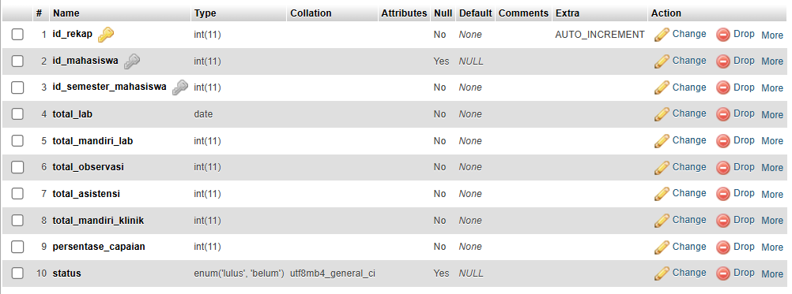
Gambar 4. 12 Rekap Praktik
Pada Gambar 4.12 ditampilkan tabel rekap_praktik yang berfungsi menyimpan hasil rekapitulasi aktivitas praktik mahasiswa. Atribut seperti total_lab, total_mandiri_lab, total_observasi, total_asistensi, dan total_mandiri_klinik menyimpan jumlah aktivitas berdasarkan kategori yang telah dilaksanakan mahasiswa.
Atribut persentase_capain dan status digunakan untuk menilai tingkat keberhasilan mahasiswa dalam mencapai kompetensi praktik. Tabel ini digunakan pada dashboard rekap dan laporan akhir.

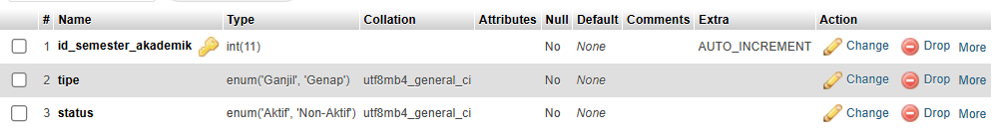
Gambar 4. 13 Semeste_Akademik
Pada Gambar 4.13 ditampilkan implementasi tabel semester_akademik yang menyimpan informasi mengenai ganjil-genap dan status aktif semester. Atributnya meliputi id_semester_akademik, tipe, dan status.
Tabel ini mengatur periode akademik yang aktif sehingga modul penugasan dosen, CI, dan praktik mahasiswa dapat berjalan sesuai kalender akademik.

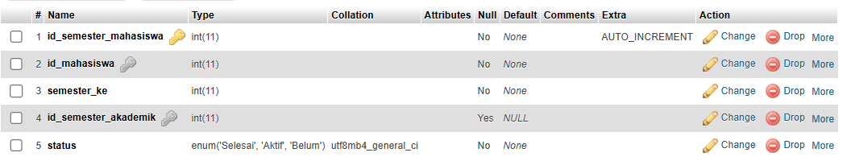
Gambar 4. 14 Semester_Mahasiswa
Pada Gambar 4.14 ditampilkan tabel semester_mahasiswa yang berfungsi mencatat semester aktif setiap mahasiswa. Atributnya yaitu id_semester_mahasiswa, id_mahasiswa, semester_ke, dan id_semester_akademik.
Tabel ini memastikan bahwa setiap mahasiswa memiliki semester akademik yang sinkron dengan jadwal kuliah dan mata ajar yang sedang diambil.

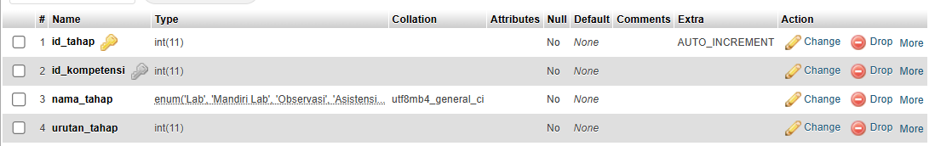
Gambar 4. 15 Tahap Praktik
Pada Gambar 4.15 ditampilkan implementasi tabel tahap_praktik yang berfungsi menyimpan kategori tahapan kegiatan praktik mahasiswa. Atributnya meliputi id_tahap, id_kompetensi, nama_tahap, dan urutan_tahap.
Tabel ini mengatur urutan dan jenis kegiatan seperti Mandiri Lab, Observasi, Asistensi, dan Mandiri Klinik yang digunakan pada proses input logbook dan rekapitulasi.

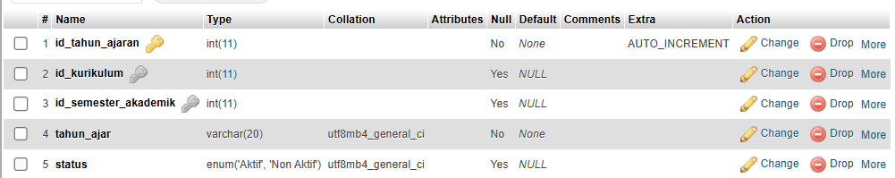
Gambar 4. 16Tahun Ajaran
Pada Gambar 4.16 ditampilkan tabel tahun_ajaran yang mengelola informasi tahun ajaran yang digunakan dalam sistem logbook digital. Tabel ini menyimpan id_tahun_ajaran, id_kurikulum, id_semester_akademik, tahun_ajar, dan status.
Dengan adanya tabel ini, sistem dapat menentukan tahun ajaran aktif sehingga penugasan dosen, CI, dan pembagian mata ajar berjalan konsisten.

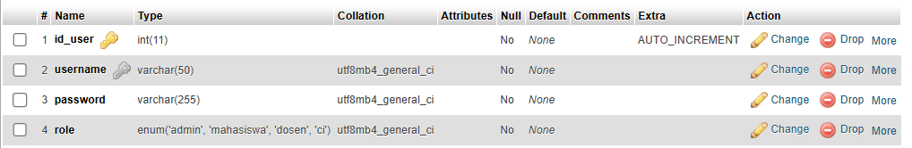
Gambar 4. 17 Admin
Pada Gambar 4.17 ditampilkan struktur tabel admin yang menyimpan data pengguna dengan peran admin sistem. Atributnya meliputi id_user, username, password, dan role.
Admin memiliki akses penuh terhadap seluruh modul sistem, sehingga tabel ini berperan sebagai bagian dari modul autentikasi dan manajemen pengguna.

4.1.3 Implementasi Antarmuka
Implementasi antarmuka adalah proses penerjemahan rancangan wireframe atau mockup dari Bab 3 menjadi halaman-halaman visual yang interaktif. Proses ini menggunakan teknologi front-end seperti HTML, CSS, dan JavaScript untuk membangun tampilan Modul Dosen dan CI. Berikut adalah hasil implementasi dari beberapa halaman utama sistem:
- Modul Dosen
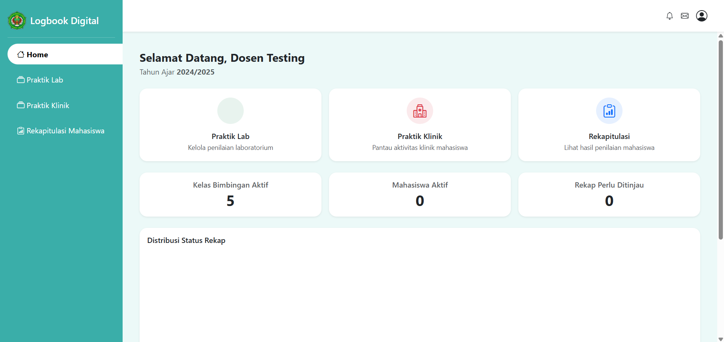
Gambar 4. 18 UI home dosen
Pada Gambar 4.18 ditampilkan implementasi halaman Home untuk pengguna dengan role Dosen. Halaman ini berfungsi sebagai titik awal setelah dosen berhasil login ke sistem. Tampilan menampilkan kartu statistik seperti jumlah kelas bimbingan aktif, jumlah mahasiswa aktif, serta jumlah rekap yang perlu ditinjau. Selain itu, halaman ini juga menyediakan akses cepat menuju tiga fitur utama: Praktik Lab, Praktik Klinik, dan Rekapitulasi Mahasiswa. Desain ini dibuat ringkas dan informatif agar dosen dapat langsung mengakses aktivitas yang diperlukan tanpa navigasi yang rumit.
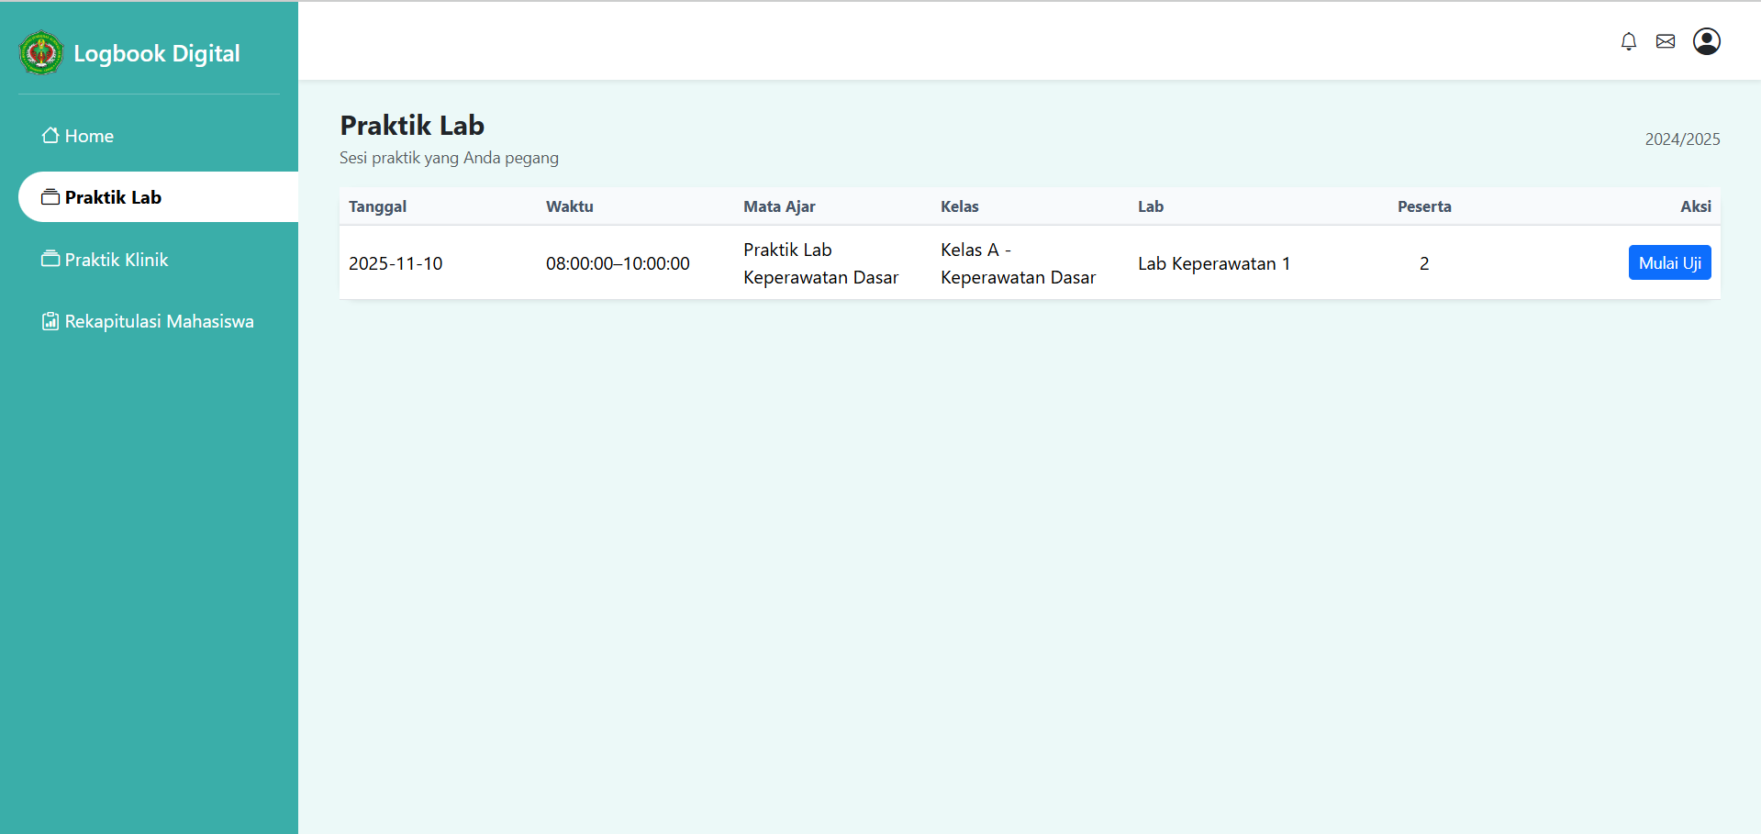
Gambar 4. 19 UI Praktik Lab
Pada Gambar 4.19 ditampilkan daftar sesi Praktik Lab yang diampu oleh dosen. Informasi jadwal seperti tanggal, waktu, mata ajar, kelas, dan jumlah peserta ditampilkan dalam bentuk tabel yang mudah dibaca. Terdapat tombol Mulai Uji pada kolom aksi yang mengarahkan dosen ke halaman validasi kompetensi mahasiswa. Fitur pencarian dan tampilan rinci memudahkan dosen untuk mengelola beberapa sesi praktik sekaligus.
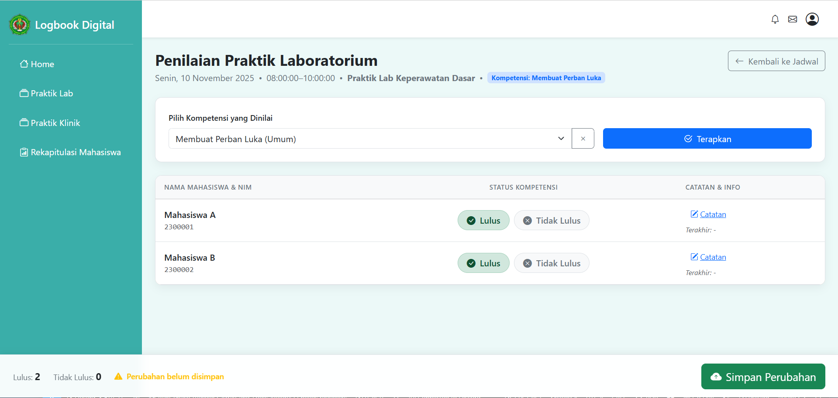
Gambar 4. 20 UI validasi
Pada Gambar 4.20 ditampilkan halaman validasi kompetensi untuk Praktik Laboratorium. Halaman ini memungkinkan dosen memilih kompetensi yang sedang dinilai, kemudian menampilkan daftar mahasiswa lengkap dengan tombol pilihan Lulus dan Tidak Lulus. Selain itu disediakan fitur penambahan catatan khusus untuk setiap mahasiswa. Tombol Terapkan digunakan untuk menetapkan kompetensi yang akan dinilai, sedangkan tombol Simpan Perubahan digunakan untuk menyelesaikan proses validasi. Antarmuka ini dirancang untuk mempermudah dosen melakukan penilaian dengan cepat, jelas, dan akurat.
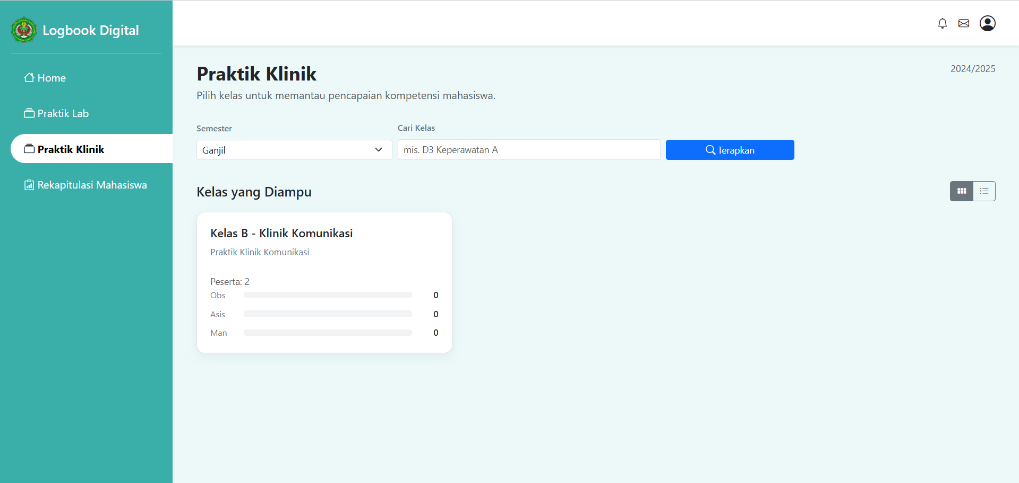
Gambar 4. 21 Praktik Klinik
Pada Gambar 4.21 ditampilkan halaman Praktik Klinik yang digunakan dosen atau CI untuk memilih kelas yang sedang mereka dampingi. Pengguna dapat memilih semester dan memasukkan kata kunci kelas. Setiap kelas menampilkan rekap jumlah peserta serta jumlah kompetensi yang sudah atau belum divalidasi. Navigasi ini dirancang agar CI/Dosen dapat memonitor pencapaian kompetensi dengan lebih efektif.
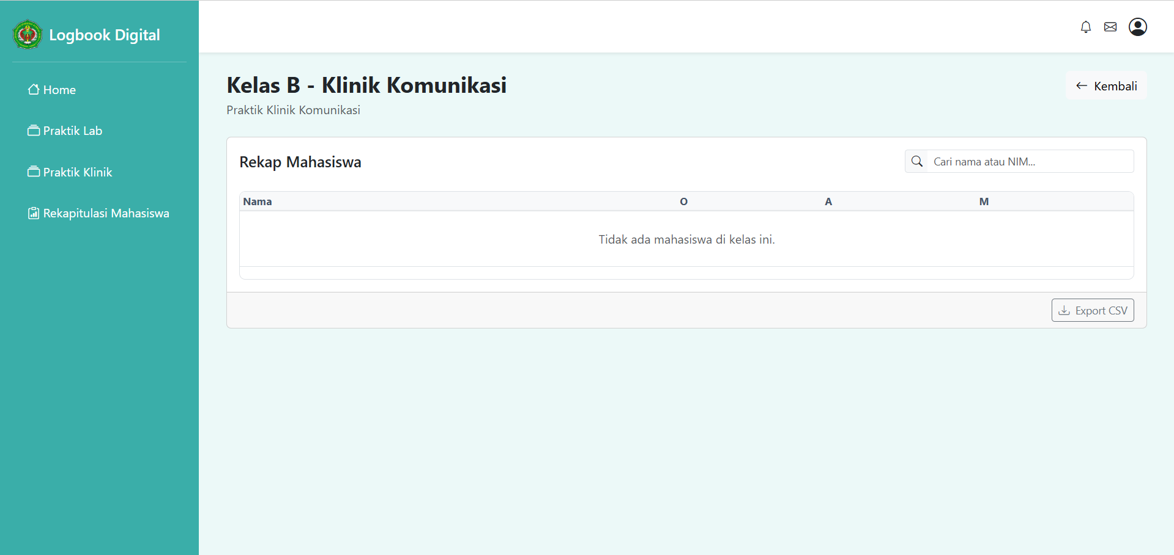
Gambar 4. 22 Praktik klinik komunikasi
Pada Gambar 4.22 ditampilkan rekap data mahasiswa pada kelas yang dipilih untuk praktik klinik. Halaman tersebut menunjukkan daftar mahasiswa beserta status pencapaian kompetensinya. Jika belum ada mahasiswa dalam kelas tersebut, sistem menampilkan pesan “Tidak ada mahasiswa di kelas ini”. Fitur Export CSV membantu instruktur mengunduh laporan rekap untuk penilaian manual atau pelaporan institusional.
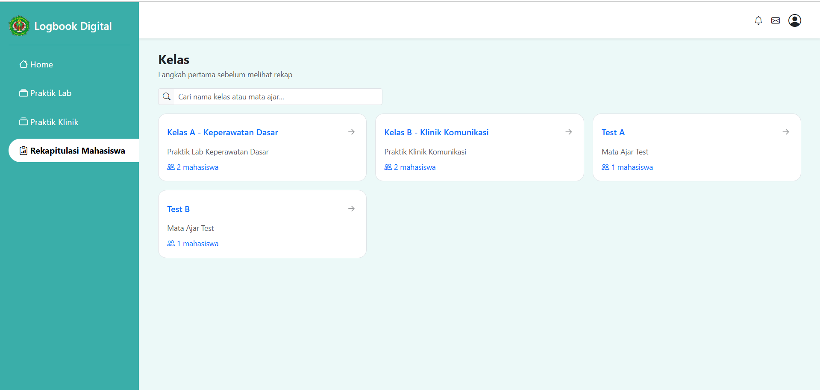
Gambar 4. 23 Rekap Mahasiswa
Pada Gambar 4.23 ditampilkan halaman pemilihan kelas untuk melihat rekapitulasi mahasiswa. Setiap kartu kelas menampilkan nama kelas, mata ajar, serta jumlah mahasiswa aktif. Fitur pencarian di bagian atas mempermudah dosen/CI menemukan kelas tertentu. Halaman ini berfungsi sebagai tahapan awal sebelum pengguna mengakses rekap detail dari masing-masing kelas.
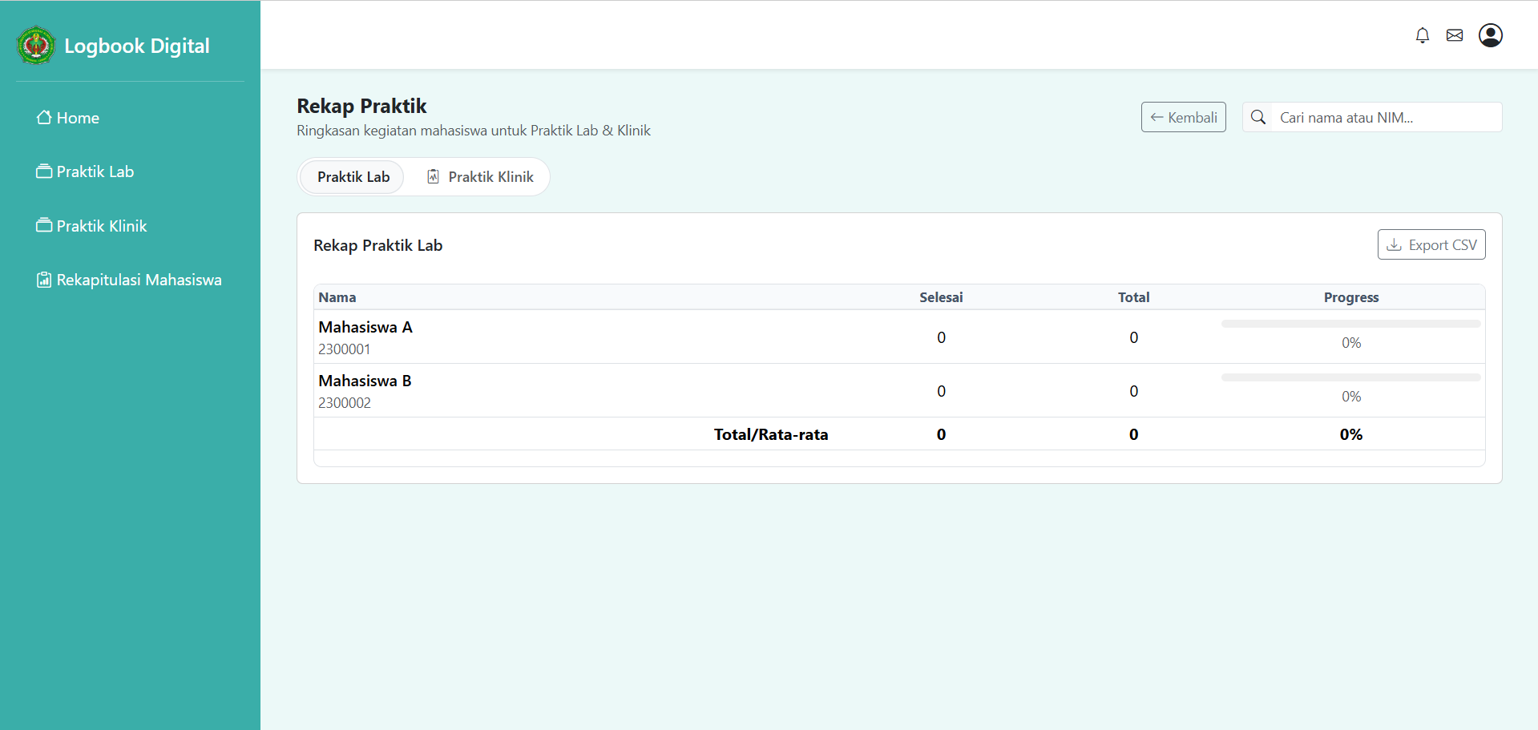
Gambar 4. 24. Rekap Praktik
Pada Gambar 4.24 ditampilkan rekapitulasi hasil praktik laboratorium mahasiswa. Halaman ini menampilkan tabel berisi nama mahasiswa, jumlah kompetensi yang selesai, total kompetensi, serta progres dalam bentuk persentase. Tersedia tombol Export CSV untuk mengunduh laporan secara otomatis. Fitur ini membantu dosen dalam memonitor pencapaian mahasiswa dan menyusun laporan akademik.
- Modul CI
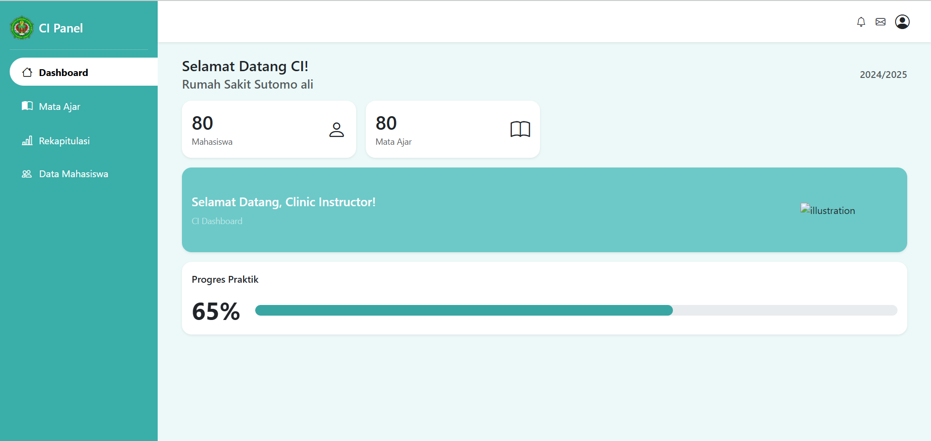
Gambar 4. 25 Dashboard CI
Pada Gambar 4.25 ditampilkan implementasi halaman Dashboard untuk pengguna Clinical Instructor (CI). Dashboard ini menampilkan informasi penting seperti jumlah mahasiswa yang dibimbing, jumlah mata ajar yang sedang berjalan, serta progres praktik mahasiswa dalam bentuk indikator persentase. Tampilan dashboard dirancang sederhana dan informatif agar CI dapat langsung mengetahui gambaran umum aktivitas praktik klinik yang sedang berlangsung. Navigasi menuju menu utama seperti Mata Ajar, Rekapitulasi, dan Data Mahasiswa tersedia pada panel sisi kiri untuk memudahkan akses fitur.
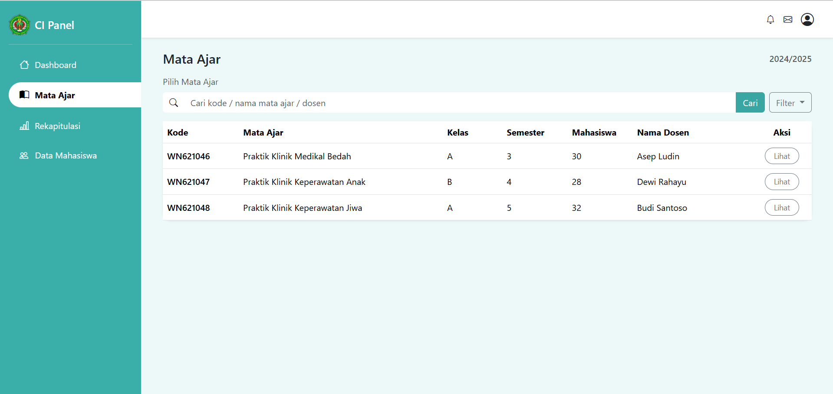
Gambar 4. 26 Mata ajar
Pada Gambar 4.26 ditampilkan halaman daftar Mata Ajar yang dibimbing oleh CI dalam periode akademik berjalan. Daftar tersebut menampilkan kode mata ajar, nama mata ajar, kelas, semester, jumlah mahasiswa, serta nama dosen pengampu. Terdapat fitur pencarian dan filter untuk mempermudah CI menemukan mata ajar tertentu. Tombol Lihat pada kolom aksi mengarahkan pengguna menuju halaman rincian kompetensi dan validasi mahasiswa. Antarmuka ini membantu CI menavigasi kegiatan praktik secara lebih efisien.
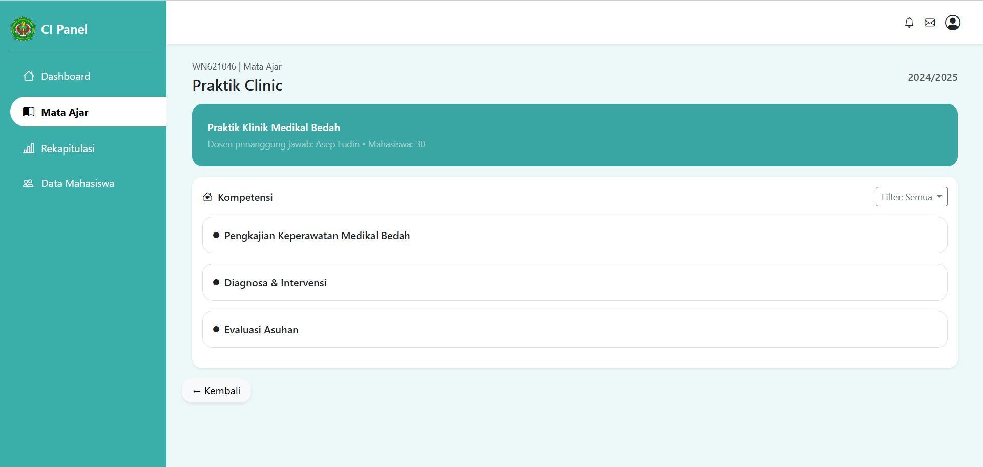
Gambar 4. 27 mata ajar kompetensi
Pada Gambar 4.27 ditampilkan antarmuka yang memperlihatkan daftar kompetensi pada suatu mata ajar praktik klinik. Setiap kompetensi ditampilkan dalam bentuk daftar terstruktur, seperti Pengkajian Keperawatan Medik Bedah, Diagnosa & Intervensi, dan Evaluasi Asuhan. CI dapat memilih salah satu kompetensi untuk melanjutkan ke halaman validasi mahasiswa. Fitur Filter Semua memudahkan pengguna dalam menyaring kategori kompetensi tertentu. Tampilan ini menjadi penghubung antara mata ajar dan proses penilaian kompetensi klinik mahasiswa.
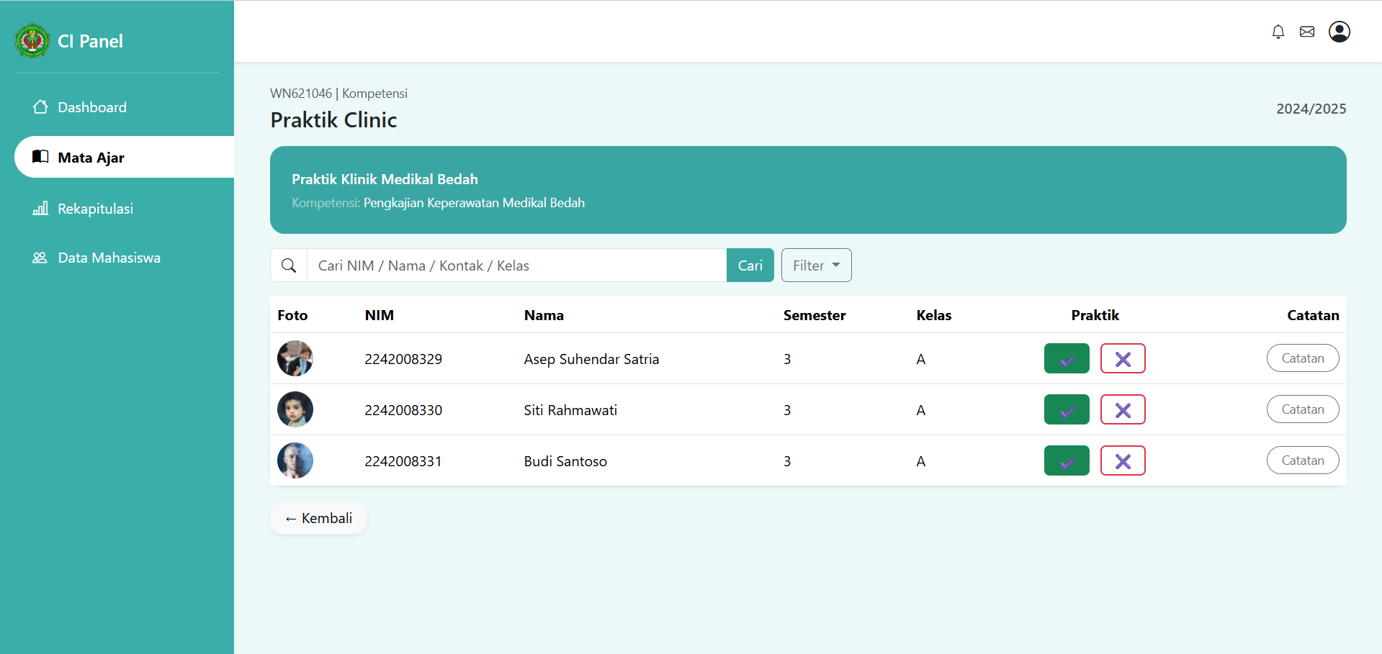
Gambar 4. 28 Mata ajar validasi
Pada Gambar 4.28 ditampilkan halaman validasi kompetensi praktik klinik untuk masing-masing mahasiswa. Halaman ini menampilkan daftar mahasiswa lengkap dengan foto, NIM, nama, semester, kelas, serta status pencapaian kompetensi. Tombol ✓ dan ✕ digunakan sebagai aksi validasi (Lulus/Tidak Lulus), sementara tombol Catatan memungkinkan CI memberikan komentar tambahan. Halaman ini dirancang agar proses penilaian klinik dapat dilakukan secara cepat, konsisten, dan mudah dipahami oleh pengguna.
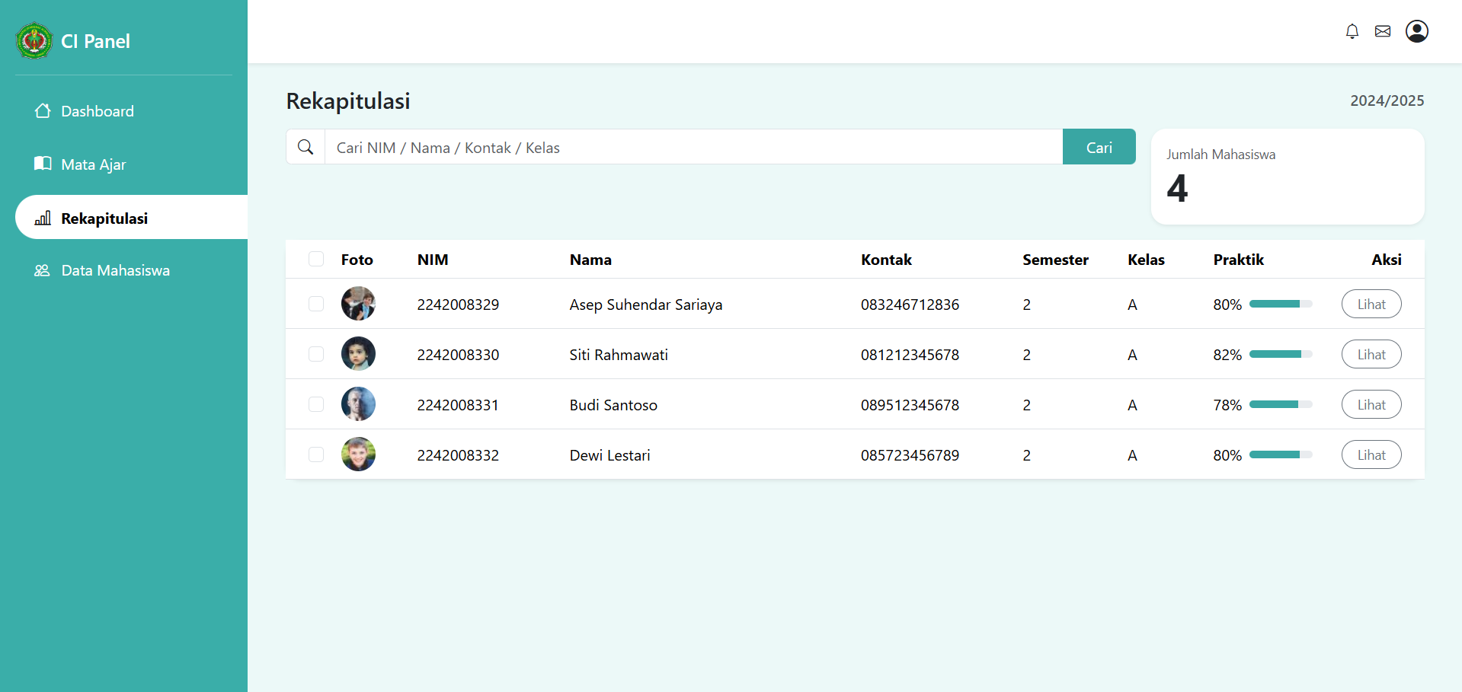
Gambar 4. 29 Rekap Mahasiswa
Pada Gambar 4.29 ditampilkan halaman Rekapitulasi Praktik Mahasiswa untuk CI. Halaman ini menampilkan tabel berisi informasi identitas mahasiswa seperti foto, NIM, nama, kontak, semester, kelas, serta persentase progres praktik. Kolom aksi menyediakan tombol Lihat untuk membuka detail pencapaian kompetensi masing-masing mahasiswa. Dengan adanya tampilan rekap seperti ini, CI dapat memonitor perkembangan mahasiswa secara keseluruhan dan mengidentifikasi mahasiswa yang membutuhkan tindak lanjut.
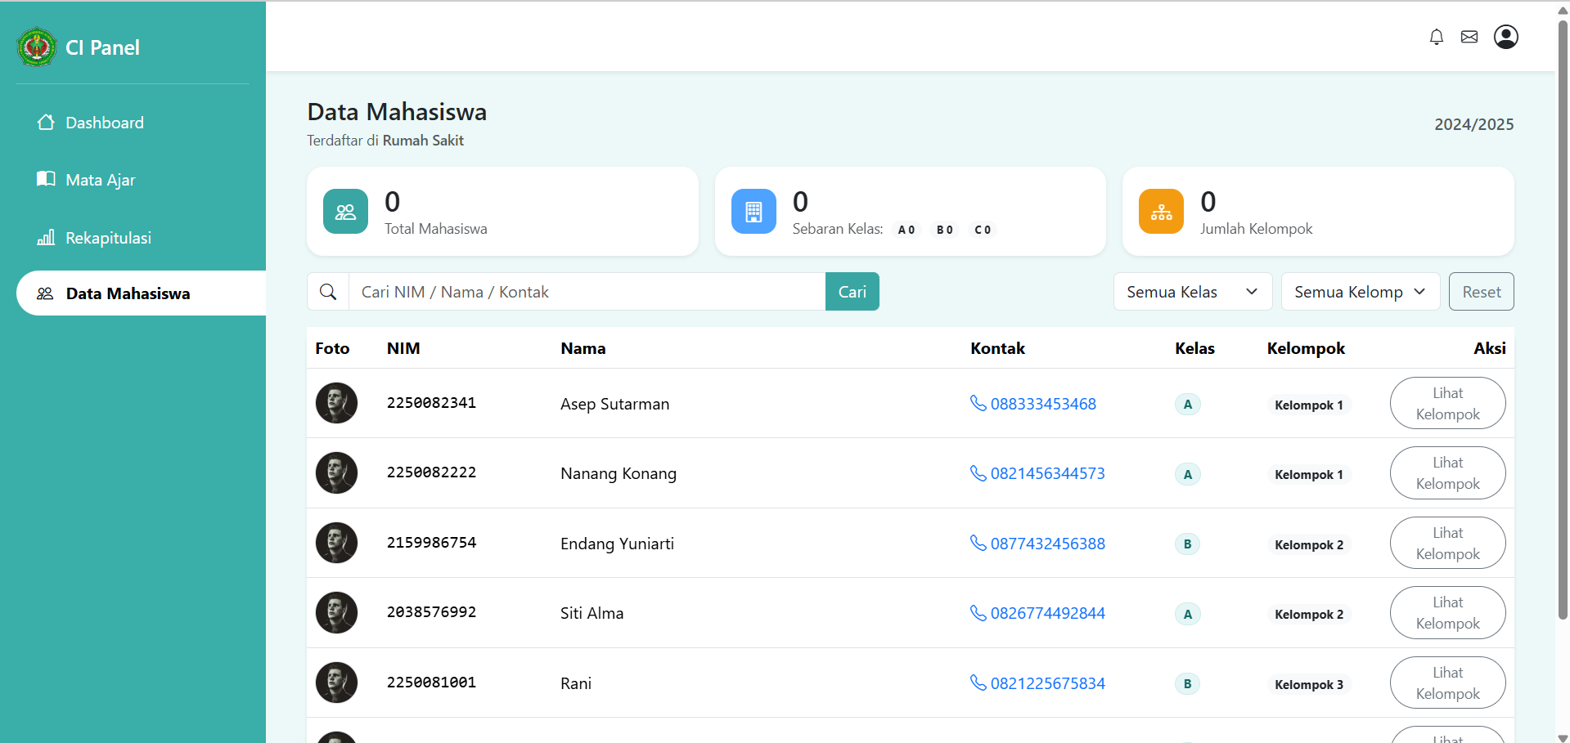
Gambar 4. 30 Data Mahsiswa
Pada Gambar 4.30 ditampilkan implementasi halaman Data Mahasiswa yang terdaftar di lokasi praktik yang dibimbing CI. Halaman ini menyajikan data mahasiswa seperti foto, NIM, nama, kontak, kelas, dan kelompok praktik. Terdapat fitur pencarian berdasarkan NIM, nama, atau kontak, serta fitur Filter untuk melihat mahasiswa berdasarkan kelas atau kelompok. Tombol Lihat Kelompok mengarahkan CI pada daftar anggota kelompok mahasiswa tersebut. Desain halaman ini disusun agar CI dapat mengelola data mahasiswa secara lebih efektif dan cepat.

4.2 Pengujian Sistem
Setelah tahap implementasi selesai, langkah selanjutnya adalah melakukan pengujian sistem. Tahap pengujian ini bertujuan untuk memvalidasi bahwa Modul Pembimbing (Dosen dan CI) yang telah dibangun berfungsi sesuai dengan kebutuhan fungsional dan non-fungsional yang telah didefinisikan pada Bab 3. Pengujian juga dilakukan untuk menemukan dan mengidentifikasi potensi kesalahan sebelum sistem digunakan. Bagian ini akan menguraikan metode pengujian, skenario, dan analisis hasil.

4.2.1 Metode Pengujian
Pada tahap ini, pengujian dilakukan menggunakan metode black box testing. Metode ini berfokus pada fungsionalitas sistem tanpa melihat struktur kode internal atau logika program. Pengujian dilakukan dengan cara memberikan sejumlah input pada fitur-fitur Modul Pembimbing, kemudian mengamati output yang dihasilkan sistem apakah sudah sesuai dengan hasil yang diharapkan atau tidak. Tujuannya adalah untuk memastikan semua tombol, formulit input, dan alur navigasi bagi dosen dan ci berjalan sesuai dengan kebutuhan.

4.2.2 Skenario dan Hasil Pengujian
Berdasarkan metode pengujian yang telah ditentukan, dilakukan pengujian Black Box terhadap fungsi-fungsi utama pada sistem informasi logbook digital. Pengujian difokuskan pada modul Dosen dan Clinical Instructor (CI) sesuai dengan ruang lingkup sistem usulan yang telah dijelaskan pada BAB III. Rincian hasil pengujian dapat dilihat pada Tabel 4.1.
Tabel 4. 1. Pengujian Black Box
No | Skenario Pengujian | Hasil yang Diharapkan | Hasil Pengujian | Kesimpulan
1. | Login | Sistem memvalidasi akun dan mengarahkan pengguna ke halaman Dashboard Utama. | Berfungsi sesuai harapan, dapat melakukan login, sesuai dengan role nya masing-masing | Berdasarkan Gambar 4.31. Login sudah berhasil sesuai role
2. | Validasi Logbook Praktik Lab dan Klinik | Status logbook berubah menjadi "Disetujui" dan tanggal validasi tersimpan. | Fitur berfungsi dengan baik, baik Dosen maupun CI dapat melakukan validasi atau penilaian | Berdasarkan Gambar 4.32. Validasi Logbook sudah dapat dilakukan dan masuk ke dalam database
3. | Rekapitulasi Praktik Lab dan Klinik | Dosen dapat melihat hasil rekapitulasi praktik lab dan klinik mahasiswa yang diampu nya | Pada fitur ini, dosen hanya bisa melihat daftar mahasiswa dan berapa banyak yang sudah dikerjakan, namun persentase kesesuaian masih belum sesuai | Berdasarkan Gambar 4.33. Daftar mahasiswa sudah tampil sesuai dengan yang diampu oleh dosen, namun persentasi penyelesaian praktik masih belum sesuai dengan aslinya.
4. | Dashboard Persentase Praktik | Sistem menampilkan persentase capaian praktik mahasiswa | Data sudah tampil, namun persentase pada bagian diagram pie belum sesuai persentase nya | Berdasarkan Gambar 4. 34. Daftar mahasiswa yang diampu sudah benar, hanya saja bagian yang belum ditinjau dan grafik pie chart belum benar.
5. | Logout | Sistem menghapus sesi pengguna dan mengembalikan halaman ke form Login. | Fitur berhasil dengan sempurna dimana, dosen maupun CI dapat menghapus sesi yang sudah dibuat. | Berdasarkan Gambar 4.35. dosen dan CI dapat logout dan menghancurkan dan kembali ke halaman login.

4.2.3 Analisis Hasil Pengujian
Berdasarkan hasil pengujian Black Box yang telah dipaparkan pada Tabel 4.1, dapat disimpulkan bahwa sebagian besar skenario pengujian telah berjalan sesuai dengan kebutuhan fungsional sistem. Namun demikian, tidak seluruh fitur dapat dikatakan berjalan secara optimal, khususnya pada bagian perhitungan dan visualisasi persentase capaian praktik mahasiswa. Berikut merupakan analisis hasil pengujian berdasarkan fungsi utama sistem:
- Fungsi Autentikasi: Sistem berhasil melakukan proses login dan logout dengan baik. Validasi akun pengguna berjalan sesuai dengan peran masing-masing, sehingga hanya Dosen dan CI yang memiliki hak akses yang dapat menggunakan sistem.
- Fungsi Validasi dan Monitoring: Proses validasi praktik laboratorium oleh Dosen dan validasi praktik klinik oleh CI telah berhasil diimplementasikan. Data hasil validasi dapat disimpan ke dalam basis data dan ditampilkan kembali oleh sistem secara real-time, sehingga mendukung proses monitoring praktik mahasiswa.
- Fungsi Rekapitulasi Data: Sistem telah mampu menampilkan data rekapitulasi praktik laboratorium dan praktik klinik mahasiswa. Namun, pada tahap ini perhitungan persentase capaian praktik mahasiswa belum sepenuhnya sesuai dengan perancangan yang ditetapkan pada BAB III. Persentase yang ditampilkan pada halaman rekapitulasi dan dashboard masih memerlukan penyempurnaan agar dapat merepresentasikan capaian praktik secara akurat.
Berdasarkan hasil tersebut, sistem dinilai telah berhasil mengimplementasikan fungsi utama validasi praktik, namun masih memerlukan pengembangan lebih lanjut pada fitur perhitungan dan visualisasi persentase capaian praktik mahasiswa.

4.2.4 Bukti Pengujian Sistem
Untuk mendukung hasil pengujian yang telah dipaparkan pada Tabel 4.1, dilakukan dokumentasi berupa tangkapan layar (screenshot) pada setiap skenario pengujian utama. Dokumentasi ini bertujuan sebagai bukti bahwa proses pengujian benar-benar dilakukan dan sistem memberikan keluaran sesuai dengan yang diharapkan.
- Bukti Pengujian Login
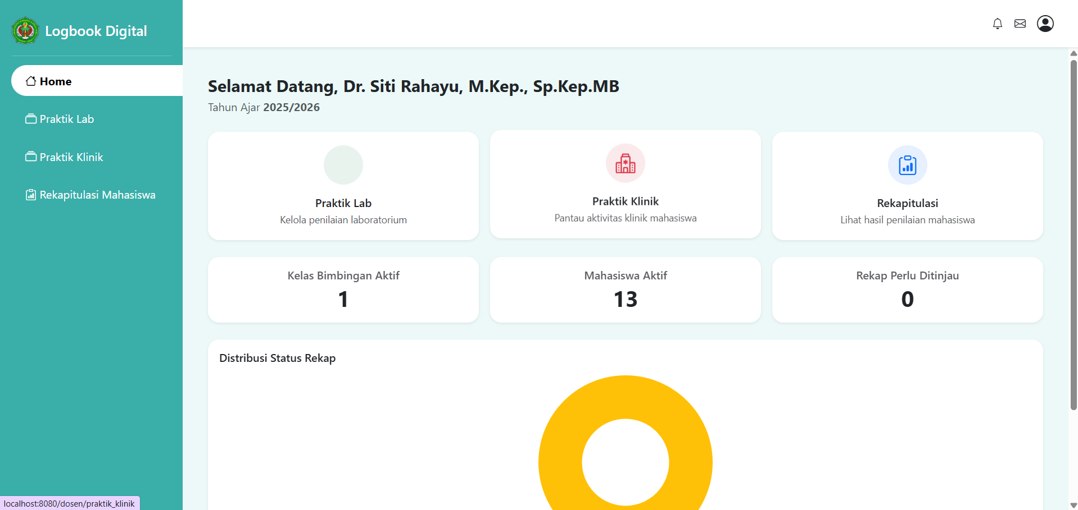
Gambar 4. 31. Bukti Pengujian Login
- Bukti Pengujian Validasi Praktik Lab dan Klinik
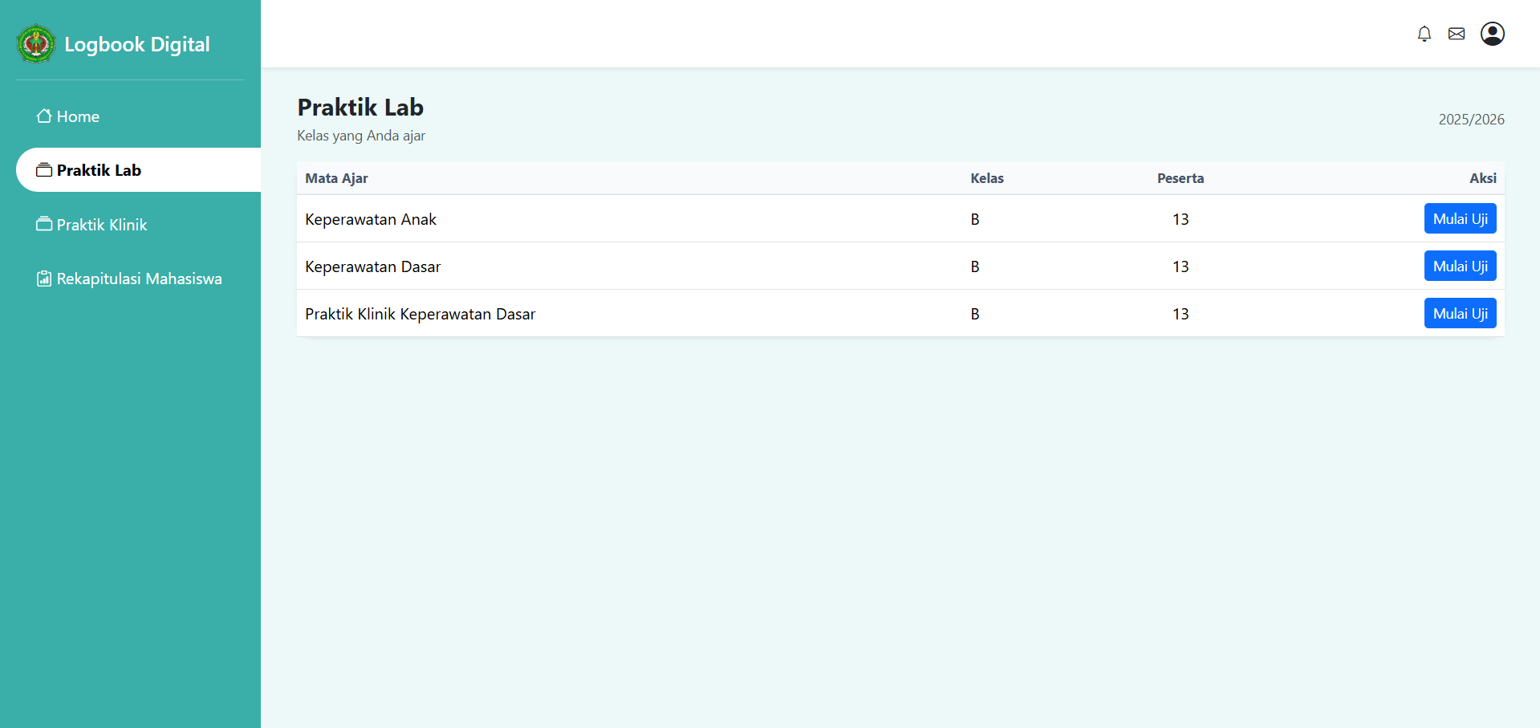
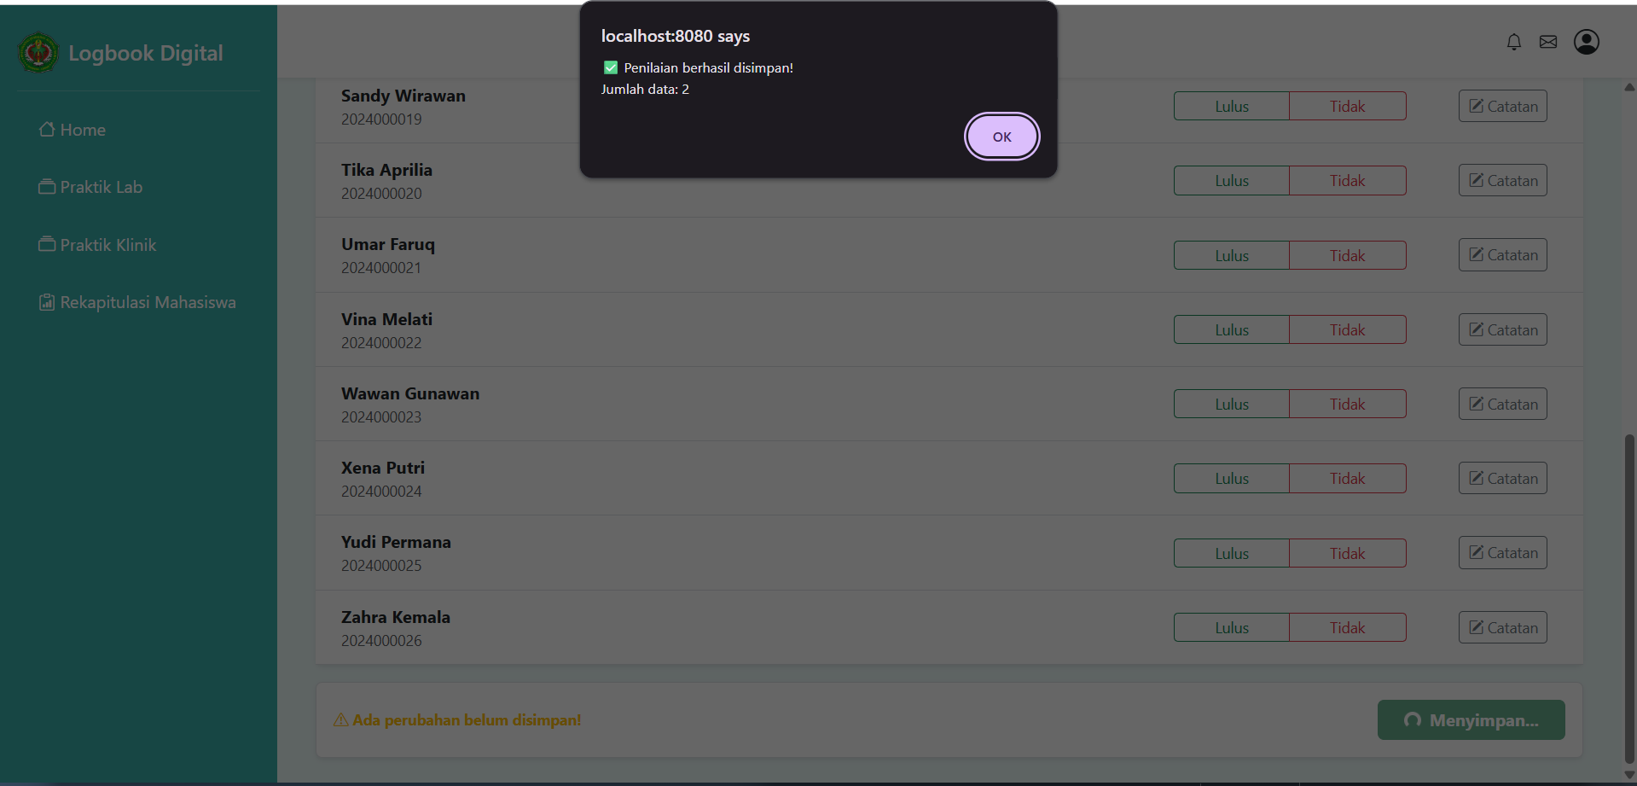
Gambar 4. 32. Bukti Pengujian Validasi Praktik Lab dan Klinik
- Bukti Pengujian Rekapitulasi

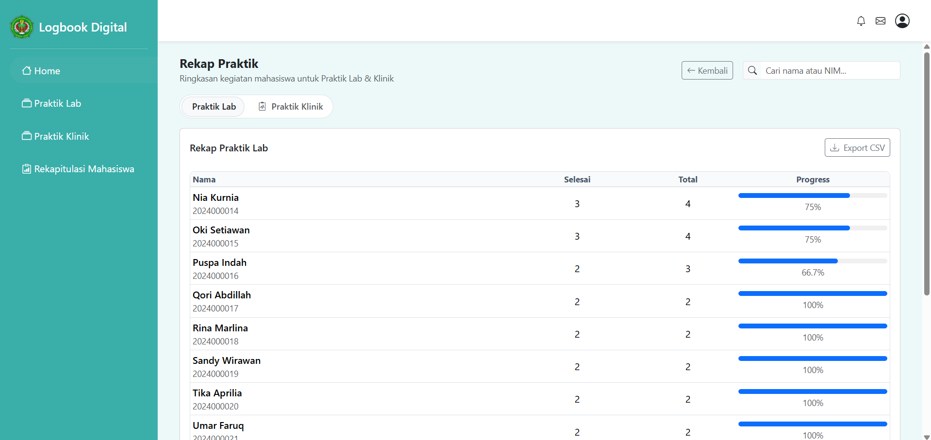
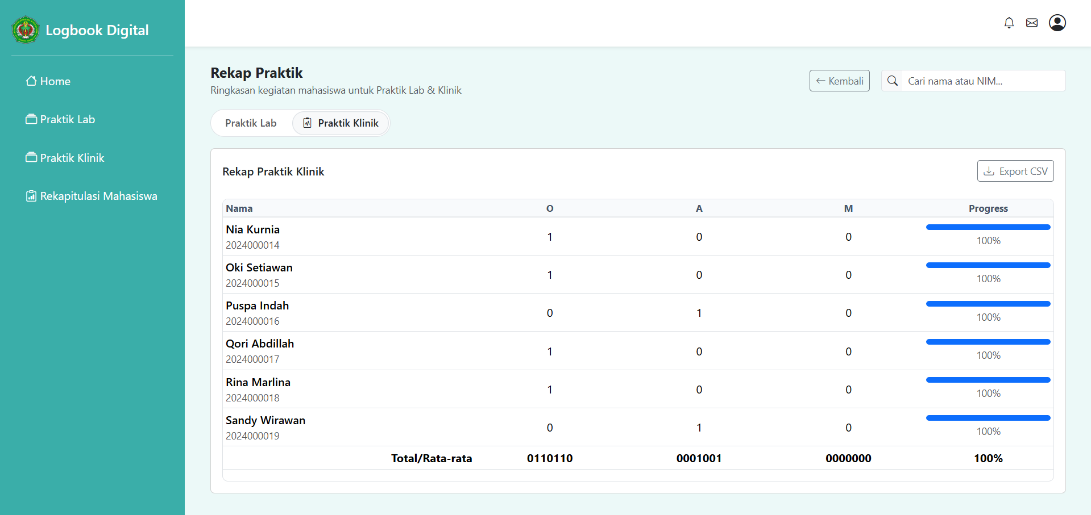
Gambar 4. 33. Bukti Pengujian Rekapitulasi Praktik Lab dan Klinik
- Bukti Pengujian Dashboard
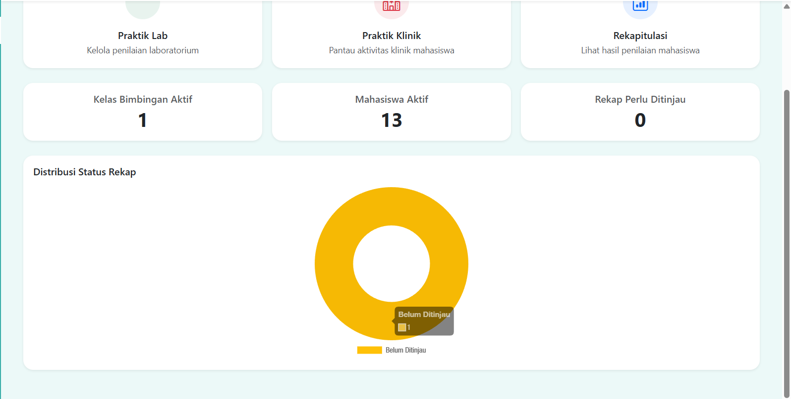
Gambar 4. 34. Bukti Pengujian Dashboard
- Bukti Pengujian Logout
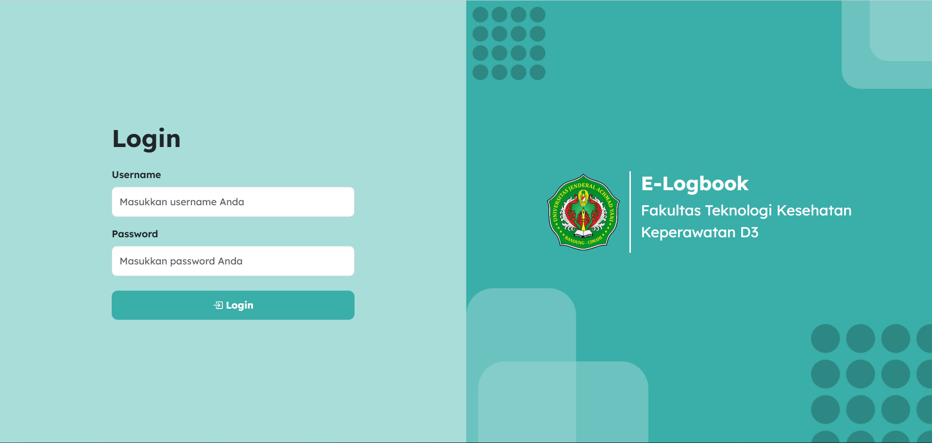
Gambar 4. 35. Bukti Pengujian Logout

4.3 Evaluasi Sistem
Berdasarkan hasil pengujian terhadap fitur yang telah berhasil diimplementasikan, sistem memiliki beberapa kelebihan sebagai berikut:

4.3.1 Kelebihan Sistem
Berdasarkan hasil pengujian dan pengamatan selama sistem digunakan, berikut adalah beberapa kelebihan yang dimiliki oleh sistem:
- Efisiensi Proses Validasi: Sistem menggantikan penggunaan logbook fisik menjadi digital. Hal ini memudahkan Dosen dan CI dalam melakukan validasi tanpa perlu menandatangani banyak berkas fisik, serta mengurangi risiko hilangnya buku logbook mahasiswa.
- Pemantauan Real-Time: Dosen Pembimbing dapat melihat hasil validasi praktik klinik yang dilakukan oleh CI secara langsung melalui sistem, tanpa harus menunggu laporan akhir dari mahasiswa atau bertemu langsung dengan CI.
- Kemudahan Rekapitulasi: Fitur rekapitulasi otomatis membantu Dosen dalam melihat ringkasan kinerja mahasiswa (jumlah praktik Lab dan Klinik yang sudah disetujui) tanpa perlu menghitung data secara manual.
- Aksesibilitas: Sistem yang dibangun berbasis web memungkinkan Dosen dan CI untuk mengakses aplikasi kapan saja dan di mana saja, selama terhubung dengan jaringan internet.

4.3.2 Kekurangan Sistem
Meskipun sistem telah berhasil mengimplementasikan fungsi utama, masih terdapat beberapa keterbatasan yang perlu diperhatikan, antara lain:
- Perhitungan Persentase Capaian Praktik Belum Optimal, Sistem belum sepenuhnya mampu menghitung persentase capaian praktik mahasiswa secara akurat berdasarkan total kompetensi dan tahapan praktik yang berlaku.
- Visualisasi Dashboard Belum Merepresentasikan Data Akhir, Diagram persentase pada dashboard masih menampilkan nilai yang belum sepenuhnya sesuai dengan hasil rekapitulasi praktik mahasiswa.
- Ruang Lingkup Pengembangan Terbatas, Pengembangan sistem pada kerja praktik ini difokuskan pada modul Dosen dan Clinical Instructor (CI), sehingga modul mahasiswa dan admin belum dibahas secara menyeluruh.

BAB V
KESIMPULAN DAN SARAN

5.1 Kesimpulan
Berdasarkan hasil analisis, perancangan, implementasi, dan pengujian sistem yang telah dilakukan pada bab-bab sebelumnya, maka dapat ditarik beberapa kesimpulan sebagai berikut:
- Sistem Logbook Digital, khususnya Modul Dosen dan CI, telah berhasil dirancang dan dibangun menggunakan bahasa pemrograman PHP dengan framework CodeIgniter 4, arsitektur MVC, dan basis data MySQL.
- Sistem yang dibangun telah berhasil mengimplementasikan logika bisnis yang berbeda untuk kedua actor:
  - Dosen dapat melakukan validasi untuk praktik lab dan melihat rekapitulasi gabungan (lab dan klinik).
  - Clinical Instructor (CI) dapat melakukan validasi untuk praktik klinik dan hanya melihat rekapitulasi praktik klinik.
- Sistem ini berhasil mengatasi permasalahan utama pada proses manual dengan menyediakan fitur rekapitulasi otomatis yang dapat diunduh, sehingga meningkatkan efisiensi dan mengurangi risiko ketidakakuratan data.
- Berdasarkan hasil pengujian Black Box dan pengujian non-fungsional, 100% skenario pengujian (mencakup fungsionalitas, keamanan, dan kontrol akses) memberikan hasil "Sesuai". Hal ini membuktikan bahwa modul yang dibangun telah berjalan dengan baik dan memenuhi seluruh kebutuhan fungsional (KF) dan non-fungsional (KNF) yang telah ditetapkan.

5.2 Saran
Meskipun Modul Pembimbing telah berhasil dikembangkan dan diuji, terdapat beberapa keterbatasan dan potensi pengembangan lebih lanjut. Untuk menyempurnakan sistem ini di masa depan, berikut adalah beberapa saran yang dapat dipertimbangkan:
- Pengembangan Aplikasi Mobile: Mengingat mobilitas Dosen dan CI (terutama di rumah sakit), disarankan untuk mengembangkan sistem ini dalam bentuk aplikasi mobile (Android/iOS). Ini akan sangat mempermudah proses validasi secara real-time langsung dari ponsel pintar.
- Integrasi dengan LMS Unjani: Untuk meningkatkan efisiensi, disarankan agar sistem ini di masa depan dapat diintegrasikan dengan LMS Unjani untuk sinkronisasi data mahasiswa, data dosen, dan data mata kuliah secara otomatis.
- Pengujian Beban: Pengujian yang telah dilakukan baru sebatas fungsional dan kinerja sederhana. Disarankan untuk melakukan Pengujian Beban menggunakan tools seperti Apache JMeter untuk menguji keandalan sistem ketika diakses oleh ratusan pengguna (mahasiswa) secara bersamaan.

DAFTAR PUSTAKA
Connolly, T., & Begg, C. (2015). Database systems: A practical approach to design, implementation, and management (6th ed.). Pearson Education.
CodeIgniter Foundation. (2025). CodeIgniter 4 user guide. https://codeigniter.com/user_guide/
Fowler, M. (2004). UML distilled: A brief guide to the standard object modeling language (3rd ed.). Addison-Wesley.
Kadir, A. (2019). Pengenalan sistem informasi (Edisi Revisi). Andi Offset.
Kendall, K. E., & Kendall, J. E. (2018). Systems analysis and design (9th ed.). Pearson Education.
Nugroho, A. (2020). Analisis dan perancangan sistem informasi dengan UML. Andi Offset.
Perdana, R. (2019). Pemrograman web dengan PHP dan MySQL. Informatika.
Pressman, R. S., & Maxim, B. R. (2019). Software engineering: A practitioner’s approach (9th ed.). McGraw-Hill Education.
Raharjo, B. (2021). Pemrograman web dengan framework CodeIgniter. Informatika.
Rosa, A. S., & Shalahuddin, M. (2018). Rekayasa perangkat lunak terstruktur dan berorientasi objek. Informatika.
Saravanos, P., & Curinga, J. (n.d.). An overview of the waterfall model. Retrieved from https://www.researchgate.net/
Setiadi, D. (2021). Manajemen basis data menggunakan MySQL dan PHPMyAdmin. Andi Offset.
Sidik, B. (2020). Framework PHP modern: CodeIgniter 4. Informatika.
Sommerville, I. (2017). Software engineering (10th ed.). Pearson Education.

